РЕФЕРАТ

Текстова частина бакалаврської роботи: 83 с., 68 рис. 1 табл., 12 джерел, 2 додатки.

РОЗРОБКА, UNITY, ВНУТРІШНЬОІГРОВА, ЛОГІКА, РЕАЛІЗАЦЯ

Об’єкт дослідження – ігровий рушій Unity, ігрова розробка, мова С#.
Мета роботи – розробити внутрішньоігрову логіку для комп’ютерної гри.
Метод дослідження – аналітичний із використанням комп’ютерних технологій.
Виконуючи дану роботу, було проведено дослідження ігрового рушія Unity, аналітичний огляд інших рушіїв. Розроблено внутрішню логіку для гри, яка буде включати в себе логіку ігрового персонажу, його навичок та логіку ворогів.

ЗМІСТ

ПЕРЕЛІК СКОРОЧЕНЬ ТА УМОВНИХ ПОЗНАК |  | 10
ВСТУП |  | 12
1 | АНАЛІЗ ПРЕДМЕТНОЇ ОБЛАСТІ | 13
1.1 | Опис предметної області | 13
1.2 | Аналіз жанрів відео ігор | 14
1.3 | Аналіз графічної частини | 15
1.4 | Аналіз ігрових рушіїв | 16
1.5 | Аналіз внутрішньоігрової логіки | 17
2 | СЕРЕДА РОЗРОБКИ | 19
2.1 | Про обраний рушій | 19
2.2 | Unity Teams для роботи у команді | 20
3 | РОЗРОБКА ТА РЕАЛІЗАЦІЯ | 26
3.1 | Розробка логіки гравця | 26
3.1.1 | Планування логіки гравця | 26
3.1.2 | Реалізація логіки переміщення | 27
3.1.3 | Реалізація атаки гравця | 30
3.2 | Розробка логіки підвищення рівня та характеристик | 31
3.2.1 | Планування логіки підвищення рівня та характеристик | 31
3.2.2 | Реалізація логіки підвищення рівня та характеристик | 33
3.3 | Створення власної бібліотеки | 37
3.4 | Розробка логіки створення навичок та їх застосування | 38
3.4.1 | Планування навичок | 39
3.4.2 | Реалізація навичок | 39
3.5 | Налаштування системи навігації NavigationAI | 46
3.6 | Розробка логіки NPC | 48
3.6.1 | Планування логік NPC | 49
3.6.2 | Реалізація логіки NPC | 51
3.7 | Створення характеристик NPC | 57
3.8 | Створення атаки NPC | 59
ВИСНОВКИ ТА РЕКОМЕНДАЦІЇ |  | 63
ПЕРЕЛІК ДЖЕРЕЛ ПОСИЛАННЯ |  | 64
ДОДАТОК А |  | 65
ДОДАТОК Б |  | 70

ПЕРЕЛІК СКОРОЧЕНЬ УМОВНИХ ПОЗНАК

SO (Scriptable Object) – тип батьківського класу, завдяки якому, можна створювати об’єкти, які зберігатимуть дані та виконувати внутрішню логіку.
NPC (None Player Character) – не ігровий персонаж.

ВСТУП

З появою комп’ютерів в кожному домі, почала розвиватись ігрова індустрія. Комп’ютери, які призначались для роботи та вважились робочою технікою, виявились непоганою ігровою платформою. З цього почалась розробка комп’ютерних ігор, що переросла в цілу індустрію з безліччю напрямків.
З ростом ігровою індустрії, зростала й фінансова частина, значна кількість людей почала жити віртуальним життям, витрачаючи гроші на розвиток свого онлайн-героя. Слід зауважити, що комп’ютерні ігри використовуються не тільки заради розваг, а ще й для навчання.
На сьогоднішній день, створити унікальну гру, незалежно від платформи та жанру, надзвичайно складно. Щоб створити щось нове і унікальне, потрібна велика команда спеціалістів, креативна або нова ідея та чимало старань. Якщо раніше для розробки було потрібно мати декілька програмістів та дизайнерів, то зараз вона потребує як звичайних розробників та дизайнерів, так і акторів, музикантів, та багатьох інших професій, які можуть знадобитись для розробки гри.
Для розробки якісної, детально зробленої гри, потрібні не тільки креативність та художне майстерство, но ще й глибоке розуміння внутрішніх механік та логік ігрового процесу.
Внутрішньоігрова логіка – це правила, яким підкоряються ігрові об’єкти. Вона задає певні дії та заздалегідь розроблені сценарії поведінки. Саме завдяки внутрішньоігровій логіки, ми можемо взаємодіяти з світом гри та всім що в ньому є.
Ціллю даної бакалаврської роботи є набуття навичок роботи з ігровим рушієм Unity, здобуття знань з мови програмування C# і розробка та реалізація внутрішньоігрової логіки, яка визначає поведінку персонажів, механіки гри, систему боя, прогресію та взаємодію гравця з ігровим світом.
В роботі буде розроблено базові логіки для користувача та ворожих NPC, для подальшої розробки інтерфейсу, додавання потрібних візуальних елементів та створення і налаштування анімацій.

1 АНАЛІЗ ПРЕДМЕТНОЇ ОБЛАСТІ

1.1 Опис предметної області

Термін «комп’ютерна гра» має на увазі програму, яка служить для організації процесу та управління їм, а також здійснює взаємодію між користувачами або сама виступає в якості користувача. Зазвичай, термін «комп’ютерна гра» являє собою синонім слова «відеогра», ніж в значенні «гра на персональному комп’ютері».
Розробка гри – це дуже складний процес, який починається з ідеї та концепції. Визначивши механіки, ідеї, завдання, рівнів та всього необхідного, починається розробка дизайну та програмної частини.
Відеоігри можуть розроблятись під різні платформи та системи. Платформи поділяються на дві основні категорії:
- персональні комп’ютери
- ігрові консолі
Також є мобільні пристрої, такі як телефони і планшети, на яких також можна грати в відеоігри.
Слід зазначити, що ігри можуть буду кросплатформні. Кросплатформніть – це властивість програми, що дозволяє працювати не тільки на одній платформі. Також є різні емулятори, які дозволяють запускати програми на тій платформі, під яку не були розроблено програму.
Розробка ігор включає в себе багато елементів, які потрібно розробити. Розробляючи внутрішню логіку, потрібно враховувати взаємодію деяких елементів з інтерфейсом, враховувати анімації об’єктів, з якими може бути пов’язана написана логіка. Тому готовий проект, повинен мати налаштовану взаємодію між всіма елементами, їх коректну роботу та правильне виконання створеної логіки.

1.2 Аналіз жанрів відео ігор

Починаючи планування розробки гри, потрібно вибрати жанр, в якому буде гра. Відеоігри мають багато жанрів та піджанрів, тому в одній грі, можуть бути поєднані декілька жанрів.
Розглянемо декілька популярних жанрів:
- Екшн (Action) – спрямований на швидкість реакції та швидкість приймання рішень. Ігри такого жанру дуже динамічно і пов’язані із агресивними діями до противників чи оточення.
- Шутер (shooter) – в такому жанрі гравець повинен знищувати ворогів за допомогою стрілецької зброї.
- Пригодницький (Adventure) – в цьому жанрі, персонаж, яким керує гравець, рухається по сюжету, спілкується з іншими персонажами та виконує встановленні сценарієм завдання.
- RPG – жанр в якому гравець постає в ролі якогось персонажу, лідера команди, що має свої правила і має набір чисельних характеристик, список здібностей і вмінь. Одним з головних елементів такого жанру є підвищення характеристик персонажу та поліпшення їх навичок.
- Стратегія (Strategy) – цей жанр полягає в плануванні та створенні якоїсь стратегії для досягнення поставленої мети. Гравець може керувати не одним персонажем, а цілим підрозділом, підприємством, містом чи країною та навіть всесвітом.
- Симулятор (Simulator) – імітує управління чим небудь, від процесу до транспортного засобу. Точно відтворюють місце те будуть відбуватись події, щоб створити враження дійсності, показуючи частину реальних явищ та властивостей, тільки у віртульному середовищі.
- Навчальні (Study) – навчальні жанр призначений навчити чомусь гравця під час гри. Ігри такого жанру можуть навчати використовуючи ігрові елементи для заохочення та мотивування, або, повністю базувати навчання на грі.
Жанр гри є одним з головних пунктів при плануванні гри, який буде визначати її основну концепцію, логіку та багато інших частин розробки.

1.3 Аналіз графічної частини

При створенні ігор, важливою частиною також є графіка. Є декілька видів графіки.
Основні види:
- 2D графіка – зображення створюються на площині, тому базується на двох координатах. Має два в собі два типу:
    - Растрова графіка – такі малюнки складаються з пікселів. Така графіка менш реалістична аніж векторна, але попри це, все одно має великий попит.
    - Векторна графіка – малювання простими геометричними об’єктами. Має більш об’ємний вигляд ніж растрова графіка.
- 3D графіка – зображення створюється в просторі. Робота з такою графікою, схожа з роботою скульптора. Спочатку створюється трьох вимірний об’єкт, а потім готове зображення представляє собою проекцію з сукупності початкових об’єктів.
Не зважаючи на те, що в наш час 3D графіка стає все більш реалістичною та кінематографічною, не всі розробники обирають її для своїх ігор. Не зважаючи на те, що така графіка є більш сучасною, вона є більш складною в плані розробці та більш дорожчою. Окрім створення 3D моделей, потрібно буде створювати анімації для моделей.

1.4 Аналіз ігрових рушіїв

Одним з важливих компонентів, без якого не можливо обійтись, при розробці відеоігор є рушій. Ігровий рушій – це основне ядро, на основі якого будується гра. Взагалі, це готова програма, яка зроблена для полегшення розробки технічної сторони. Вона має в собі вже встановленні дані, такі як:
- Фізика об’єктів
- Графічна частина
- Звукова система
- Ігрова логіка
Розглянемо приклади декількох популярних ігрових рушіїв для розробки ігор (Таблиця 1.1).

Таблиця 1.1 – Популярні рушії

Назва | Опис | Мова
Unity | Легкий в освоєнні у зразку з іншими. Має велику варіативність використання, від створення простих ігор до ААА-проектів. Підтримує розробку на різні платформи. | C#
Unreal Engine | Складний в освоєні, тому вимагає деяких навичок. Має добру фізику та графіку, що дає змогу створювати більш реалістичні сцени. Цей движок більше підходить для проектів спрямованих на реалістичну графіку. Має вбудовану систему візуального скриптингу, яка дозволяє створювати ігрову логіку без навичок у програмуванні. | C++
GameMaker: Studio | Має низький поріг входження, що дає змогу роботи ігри без навичок у програмуванні, завдяки налаштуванню елементів. Підходить для навчання. З недолік: має погону оптимізацію з деякими платформами, має труднощі у створенні 3D-ігор. | Game Maker Language
Продовження Таблиці 1.1

RPGMaker | Простий в освоєнні, дає змогу створювати ігри без навичок кодування. Він має великий спектр готових моделей. Не підходить для розробки особистих механік, має вузьку направленість в жанрі.
Godot | Цей движок є гарним вибором для навчальних цілей. Має простий та зрозумілий інтерфейс. Підтримує багато мов та платформ. Графічна частина реалізована гірше ніж у інших, також не підтримує консолі. На цьому движку краще роботи прості проекти. | GDScript, C#, VisualScript, C++ та C при використанні технології GDNative

1.5 Внутрішньоігрова логіка

Внутрішньоігрова логіка, є невід’ємною частиною любої гри. Вона представляє собою набір правил, умов, алгоритмів та механік, які визначають, як буде функціонувати гра та які дії можуть відбуватись всередині ігрового світу.
Ігрова логіка визначає, як ігрові об’єкти взаємодіють між собою, як реагують на дії гравця чи інших ігрових об’єктів, а також, які наслідки мають ці дії. Наприклад, вона може включати в себе логіку переміщення користувача, систему бою, поведінка штучного інтелекту, система розвитку гравця та багато іншого.
В даній роботі, буде розроблена та реалізована ігрова логіка. А саме, буде розроблено логіку гравця, яка містить:
- Переміщення
- Атака
- Застосування навичок
При розробці системи навиків, буде розроблено конструктор, який дозволить створювати нові навички, без написання окремого коду у випадку, коли потрібно створити новий навик.
Буде розроблена логіка для NPC, реалізована станами об’єкту, такими як, стан спокою, патрулювання, переслідування та всіма іншими станами, які будуть потрібні для проекту.

2 СЕРЕДА РОЗРОБКИ

2.1 Про обраний рушій

Для цього дипломного проекту, був обраний ігровий рушій Unity.
Unity є одним з найпопулярніших рушіїв. В ньому можна створювати як прості так і складні ігри. Через підтримку багатьох платформ, дає змогу розроблювати ігри під різні платформи. Завдяки тому що він є одним з найпоширеніших рушіїв, він має велику кількість готових ассетів, плагінів та багато іншого, що може полегшити розробку. Також, Unity має офіційні курси, після проходження яких, ви будите ознайомлені з всією базовою чистиною розробки та функціями рушія.
Після встановлення рушія на пристрій, маємо UnityHub, де будемо створювати наші майбутні проекти. Запускаючи додаток, відкривається вікно (рис. 2.1), де ми можемо створювати проекту, встановлювати оновлення та користуватись іншими можливостями.

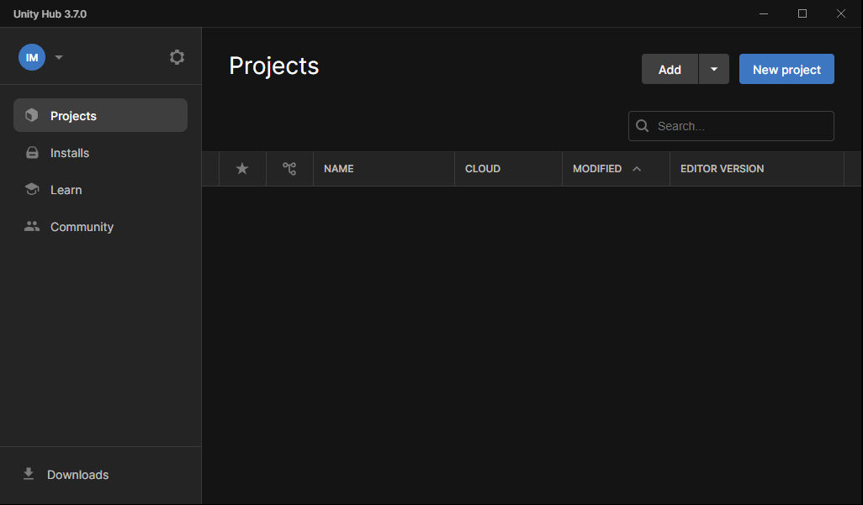
Рисунок 2.1 – вікно UnityHub
Натискаємо «New project», щоб створити проект. Після цього перейдемо в вікно вибору (рис. 2.2).

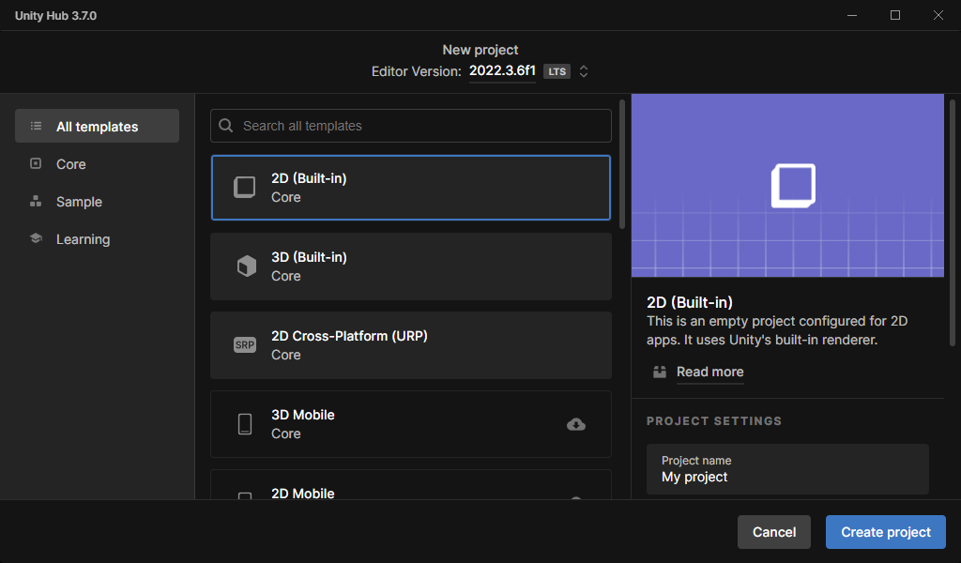
Рисунок 2.2 – створення проекту

В цьому вікні ми можемо вибрати який проект нам потрібен, ввімкнути чи вимкнути контроль версій, який допоможе нам повернутись до минулих версій проекту, в випаду, якщо ми зробили щось не так., та ввімкнути хмарне збереження.
Після створення проекту, переходимо в редактор (рис. 2.3).
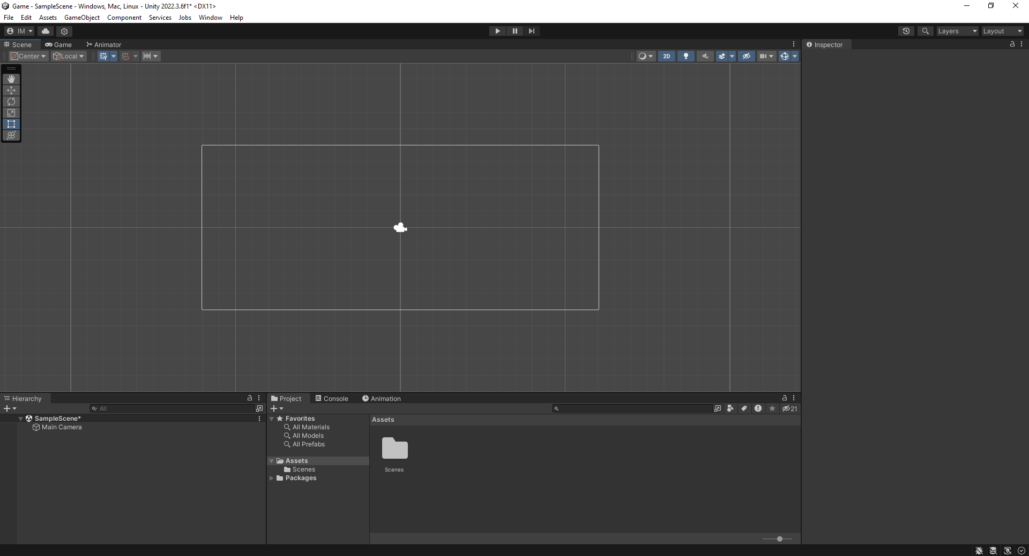
Рисунок 2.3 – редактор Unity

Саме тут буде створюватись гра. В цьому вікні ми можемо бачити що в нас є:
- Вікно ієрархії проекту, в якому ми зможемо бачити всі об’єкти, які будуть розташовані на сцені (рис. 2.4).

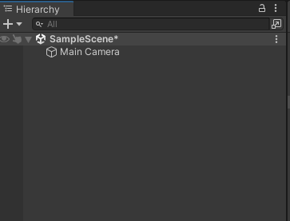
Рисунок 2.4 – вікно ієрархії об’єктів на сцені

- Вікно Project, де будуть всі паки та файлі, яки ми будемо використовувати у роботі (рис. 2.5). А також, вікно Console, де можно буде виводити якусь інформацію.Та вікно Animation, де буде налаштовуватись анімація (рис. 2.6).

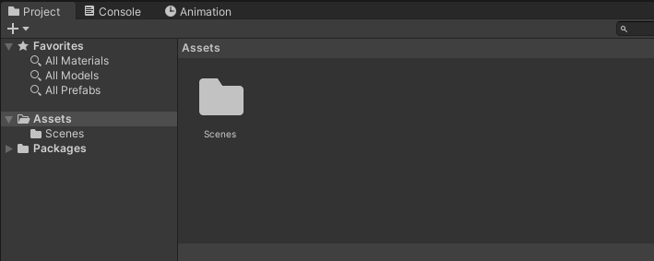
Рисунок 2.5 – вікно з файлами проекту

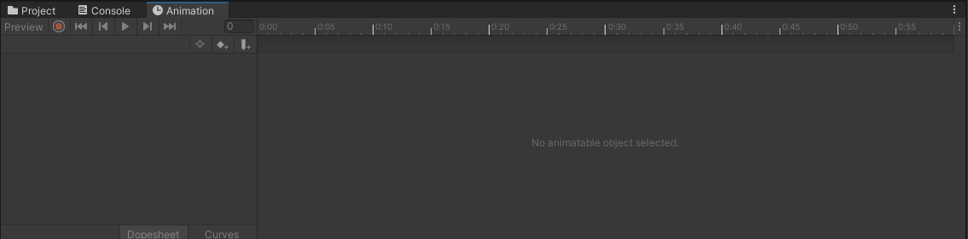
Рисунок 2.6 – вікно налаштування анімації

- Вікно Inspector, де ми будемо налаштовувати той чи інший об’єкт, додавати до нього компоненти та скрипти (рис. 2.7).
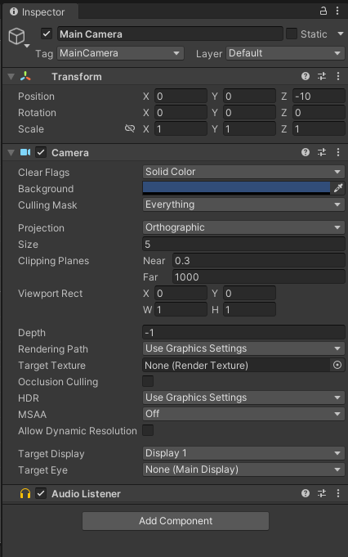
Рисунок 2.7 – вікно інспектору для налаштування об’єктів

- Вікно Scene – саме тут будуть розташовані об’єкти, які ми будемо використовувати. Це вікно відображає все що включає в себе об’єкт типу Scene. Таких об’єктів може бути безліч, але ми будемо бачити лише ту сцену, яка активна, або яку виберемо (рис 2.8).
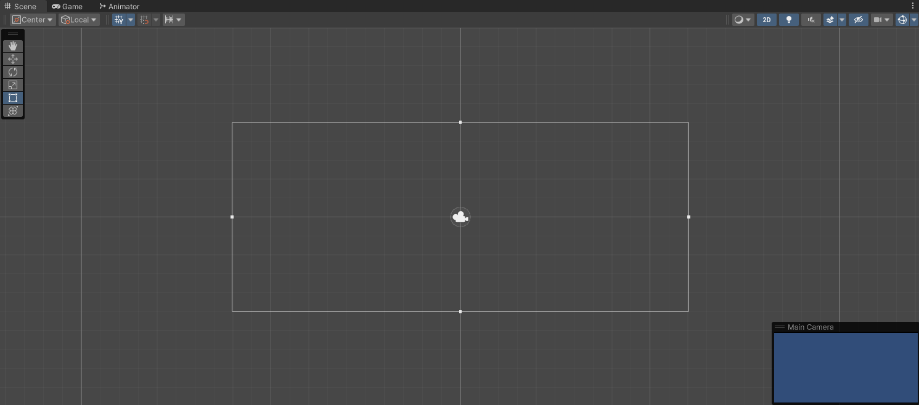
Рисунок 2.8 – вікно сцени проекту

- Вікно Game, дозволяє нам поглянути вже саму гру, де будуть виконуватись всі наші логіки (рис. 2.9).

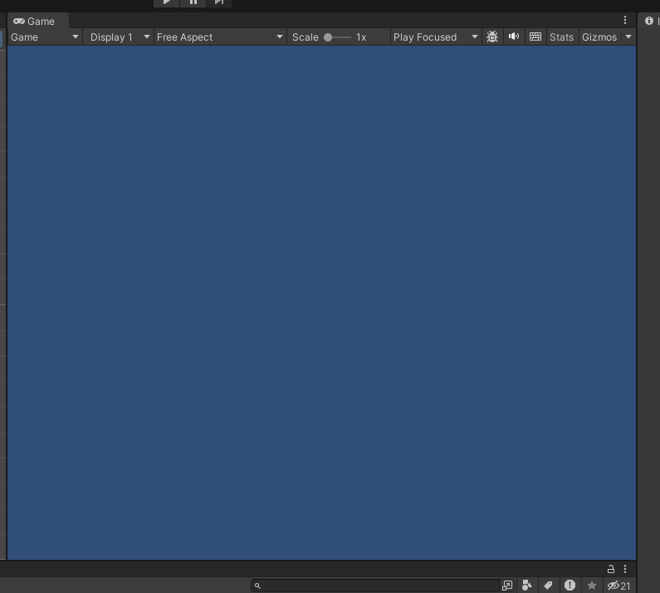
Рисунок 2.9 – вікно гри

- Вікно Animator, в якому налаштовується логіка анімацій (рис. 2.10).
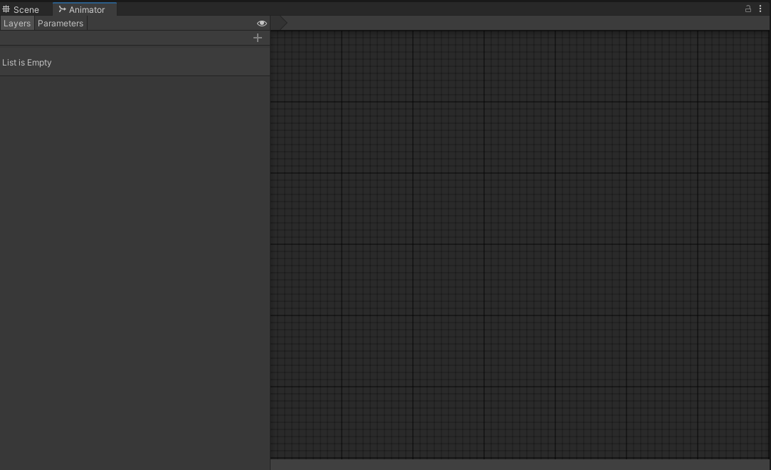
Рисунок 2.10 – вікно налаштування логіки анімацій

2.2 Unity Teams для роботи у команді

Цей проект орієнтований на групову розробку. Тому для реалізації поєднання проекту, тому при розробці було використано Unity Teams. Цей додаток дозволяє створювати та додавати проекти для групової праці.
Unity Teams дозволяє зберігати, синхронізувати та ділитись файлами. Використовуючи цей додаток, можна контролювати версії проекту, створювати окремі вітки проекту, де будуть проходити розробки, незалежні від основної розробки, які потім можна буде додати до основного проекту, додавати учасників, а також, відстежувати процес роботи.

3 РОЗРОБКА ТА РЕАЛІЗАЦІЯ

3.1 Розробка логіки гравця

Один з головних, та перших, етапів при розробці ігрової логіки, це розробка логіки гравця. Логіка гравця, є дуже важливою, тому що, користувач, більшу частину часу, буде управляти персонажем та виконувати ним, якісь дії.

3.1.1 Планування логік гравця

Перед тим, як перейти до розробки, потрібно визначати, які дії зможе виконувати користувач при управлінні персонажем. Нижче представлено рисунок 3.1, де показано дії, які будуть матиме користувач.

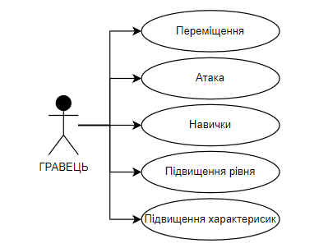
Рисунок 3.1 – основні дії гравця

Підвищення характеристик персонажу та їх підвищення та зміна спорядження припадає, на розробку з боку інтерфейсу, що не відноситься до теми цієї бакалаврської роботи. В цій роботі буде розроблено лише логіку для підвищення характеристик, яка надалі буде використовуватись у взаємодії з інтерфейсом.

3.1.2 Реалізація логіки переміщення гравця

Визначивши які дії зможе виконувати гравець, починаємо розробку логіки.
Створюємо об’єкт на сцені та додаємо потрібні елементи до нього. Для коректної роботи об’єкта, гравця, потрібно додати наступні елементи до нього:
- SpriteRenderer – спрайт об’єкту, що візуально представляє модель персонажу.
- RigidBody2D – «тіло» об’єкта, завдяки якому, буде реалізовано переміщення.
- CapsyleCollider2D – коллайдер, для взаємодії інших об’єктів з об’єктом гравця.
- Скрипт в якому буде реалізовано логіку переміщення.
На цьому, налаштування об’єкта, для подальшої роботи, завершено.
На рисунку 3.2, показано всі додані компоненти до об’єкту:

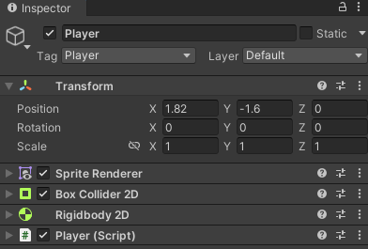
Рисунок 3.2 – додані компоненти до об’єкту гравця

Завантажимо додаткову бібліотеку, для вводу даних, яка називається InputSystem. Ця бібліотека дозволить створювати «карти» вводу, де можна бути назначати певні функції або передання даних на задані клавіши.
Далі створюємо «карту» де визначим клавіші, які будуть відповідати за переміщення персонажу. Для цього, створюємо файл типу Input Action, в якому створюємо «карту», та «дію» типу Value – Vector 2. Приклад зображено на рисунку 3.3.

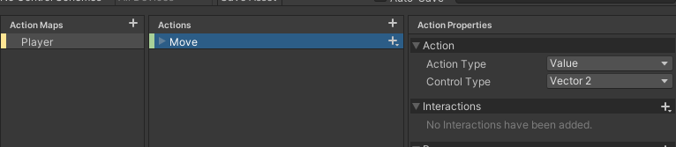
Рисунок 3.3 – визначення типу «дії»

В створену «дію», додаємо налаштування типу 2D Vector. Приклад такого налаштування, зображено на рисунку 3.4.

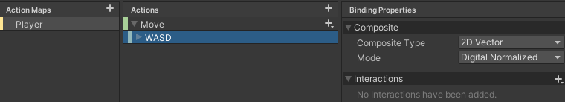
Рисунок 3.4 – налаштування для «дії»

Після цього, встановлюємо потрібні клавіші, які будуть відповідати за введення даних для переміщення. Приклад створення таких клавіш, наведено на рисунку 3.5.

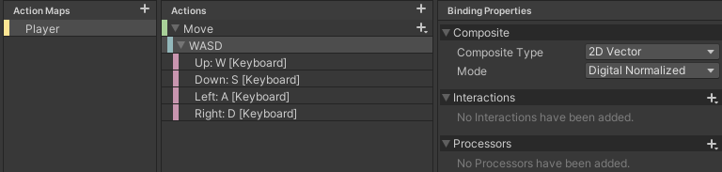
Рисунок 3.5 – приклад налаштування клавіші

Створивши «карту» дій, перейдемо до написання коду для переміщення користувача. Для цього вже був створений, та доданий до об’єкта користувача, скрипт. Повний код буде приведено у додатку Б (Лістинг 1).
Створюємо два приватних поля, та додамо SerializeField, для того, щоб відобразити ці поля в інспекторі, а також визначимо тіло, яке було додано до об’єкта (рис. 3.6).

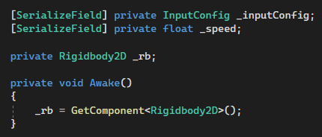
Рисунок 3.6 – створенні поля та визначення тіла об’єкту у коді

Тепер створимо метод, який буде відповідати за переміщення персонажу.

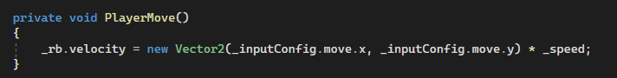
Рисунок 3.7 – метод для переміщення персонажу

На рис. 3.7, бачимо, метод PlayerMove, який буде перевизначати вектор положення об’єкта персонажу, отримуючи значення від визначених клавіш для переміщення.

3.1.3 Реалізація атаки гравця

Зробивши переміщення користувача, переходимо до створення атаки. На етапі розробці, було визначено, що персонаж матиме звичайну атаку ближнього бою. Створюємо дочірній об’єкт в об’єкті гравця та додаємо до нього коллайдер, який буде визначати радіус атаки (рис. 3.8).


Рисунок 3.8 –дочірній об’єкт для реалізації атаки

Тепер створюємо два скрипти, перший, буде відповідати за логіку атаки, другий, буде відповідати для створення зброї.
Перший скрипт буде відповідати за логіку застосування атаки, яка буде викликатись в файлі керування гравцем, через подію та призначену кнопку в InputSystem. Код цього скрипту, буде наведено у додатку Б (Лістинг 2)
Другий скрипт, буде типом SO, в якому ми будемо виставляти всі необхідні параметри для зброї.
У створеній раніше «мапі» для користувача, додамо дію, в якій встановимо кнопку для звичайної атаки, вибравши тип дії «button», після чого, додаємо бінд, де вказуємо ліву клавішу миші. Приклад налаштування, наведено на рисунку 3.9.

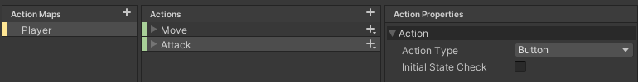
Рисунок 3.9 – створення та налаштування «дії» для атаки

Створимо SO клас, який будемо використовувати для створення зброї в грі. Повний код цього класу, буде наведено у додатку Б (Лістинг 3). Змінимо батьківський клас на SricptableObject, та перед цим рядком, напише наступний код, наведений на рисунку 3.10.

Рисунок 3.10 – код додавання логіки класу до ассетів

Це створить в меню ассетів розділ, який буде створювати SO об’єкти, з визначеними параметрами, в цього класі.
Створимо базові поля для ігрової зброї (рис. 3.11).

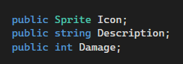
Рисунок 3.11 – базові поля ігрової зброї

Після цього, створимо у редакторі такий SO, закріпивши його у поле скрипта на об’єкті ActiveWeapon (рис. 3.12 та 3.13).

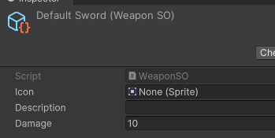
Рисунок 3.12 – приклад створеного SO об’єкта

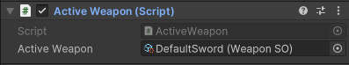
Рисунок 3.13 – результат закріплення SO об’єкта

3.2 Розробка логіки підвищення рівня та характеристик

Підвищення рівня, є частою практикою в іграх жанру RPG. Це робиться для відстеження прогресу гравця та його зацікавленості. Підвищення рівня має багато варіантів реалізації, як складних, так і простих. В даній роботі буде реалізовано один з простих методів підвищення рівня, шляхом знищення противників.
Також, планується створення характеристик персонажу, окрім базових, таких як здоров’я і мана, яка потрібна для використання навичок. Характеристики, після підвищення рівня та отримання очків підвищення характеристик.

3.2.1 Планування логіки підвищення рівня та характеристик

Підвищення рівня, планується, завдяки накопичуванню опиту, який можна отримати завдяки знищенню противників.
Характеристики персонажу впливають його показники, наприклад збільшуючи характеристику «сила» чи «витривалість», може збільшити значення здоров’я гравця. В даній роботі, буде реалізована лише частина такої логіки, а саме, такі характеристики, як сила та інтелект, будуть впливати на кількість нанесеного урону навичками. До урону від навичок ближнього типу, буде додаватись значення сили, а до урону від навичок дальнього типу, буде додаватись значення інтелекту.
Слід зауважити, що відображення прогресу накопичування опиту, поточний рівень персонажу і його характеристики, відображаються завдяки інтерфейсу. В даному випадку, буде реалізовано тільки логіку та створено приблизний варіант використання методів для взаємодії з інтерфейсом.

3.2.2 Реалізація логіки підвищення рівня та характеристик

Створимо файл, в якому опишемо клас з батьківським класом ScriptableObject та задамо потрібні параметри. Повний розроблений код, буде приведено у додатку Б (Лістинг 4).
Почнемо з базових параметрів, такі як здоров’я та мана. Для цього створимо параметри максимального та поточного значень, також, додамо параметр для відновлення значення з часом (рис. 3.14).

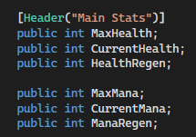
Рисунок 3.14 – поля для базових характеристик

Тепер створимо методи для отримання гравцем урону і функцію для відновлення здоров’я. (рис. 3.15)

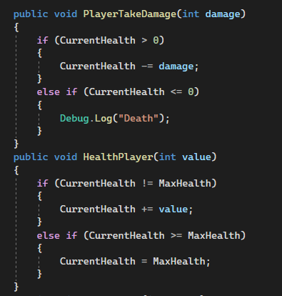
Рисунок 3.15 – методи отримання урону та відновлення здоров’я

Після цього, створимо функції, які будуть відновлювати параметри здоров’я та мани з часом.

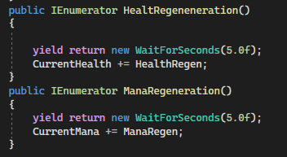
Рисунок 3.16 – корутини для відновлення параметрів

З рисунку 3.16, бачимо що було створено дві функції типу корутин, які працюють наступним чином – раз в 5 секунд, додавати до поточного значення здоров’я та мани, значення відновлення. Створивши ці дві функції, створимо метод перевірки та запуску цих корутин, в файлі управління персонажем. Додаткові методи, зображені на рисунку 3.17.

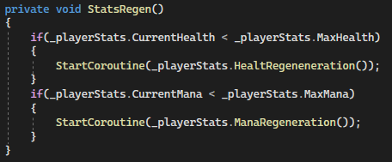
Рисунок 3.17 – метод для використання корутин у класі Player

Закінчивши розробку основних характеристик персонажу, перейдемо до створення додаткових характеристик.
Створимо декілька додаткових характеристик, та поля, які будуть зберігати поточне значення цих характеристик (рис. 3.18).

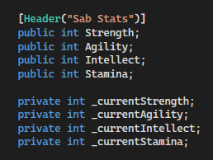
Рисунок 3.18 – поля для додаткових характеристик персонажу

Тепер, створимо метод підняття цих характеристик, завдяки очкам, які будуть надаватись, після підняття рівня персонажу (рис. 3.19).

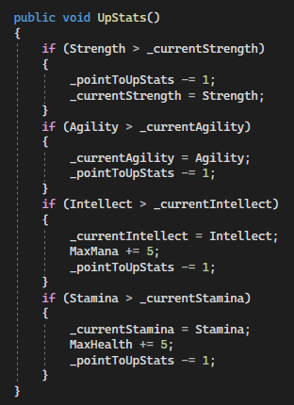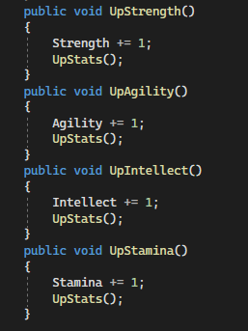
Рисунок 3.19 – методи підвищення додаткових характеристик

Як можемо бачити з рисунку 3.19, ми перевіряємо, чи є більшим параметр характеристики за її поточне значення, до моменту підняття і якщо умова виконується, то кількість доступних очків для підняття характеристик зменшується та поточне значення характеристики оновлюється.
Для характеристик «інтелект» та «витривалість», логіка дещо інша, якщо ці параметри збільшуються, тоді ми збільшуємо максимальне значення основних параметрів.
Тепер, створимо логіку підняття рівня. Для цього створимо потрібні поля (рис. 3.20).

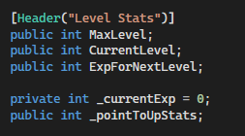
Рисунок 3.20 – додані параметри для логіки підняття рівня

Після цього, створимо метод підняття рівня, який буде визиватись при смерті ворогів, та передавати встановлене значення опиту. Якщо поточне значення опиту, буде більше або дорівнювати значенню для отримання наступного рівня, то поточний рівень буде збільшено на один, а поточне значення опиту буде скинуто до нуля. Також, опит, потрібний для наступного рівня, буде збільшено на сто. І буде добавлено 5 доступних очків для підняття характеристик. Створений метод, зображено на рисунку 3.21.

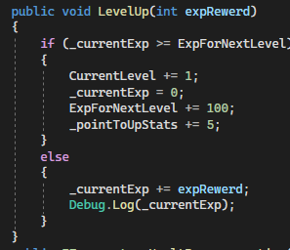
Рисунок 3.21 – метод підняття рівня

3.3 Створення власної бібліотеки

Для подальших етапів розробки, будуть використовуватись функції, які будуть повторюватись, тому було прийнято рішення, створити власну бібліотеку з цими функціями, для подальшого використання в коді. Код бібліотеки надано у додатку Б (Лістинг 5)
Для створення бібліотеки, створимо файл та видалимо в ньому базовий клас. Після чого задамо назву бібліотеки, та створимо в ній клас, який буде містити потрібні функції.
Закінчивши написання цих функцій, маємо результат, який зображено на рисунку 3.22.

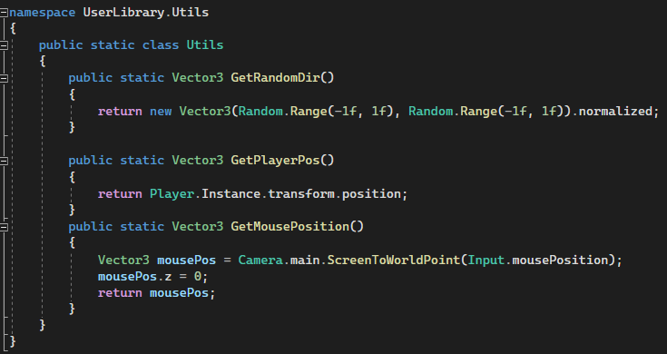
Рисунок 3.22 – результат написання бібліотеки

Закінчивши написання бібліотеки з методами, які будуть використовуватись в подальшій роботі, можемо переходити до наступних етапів розробки.

3.4 Розробка логіки створення навичок та їх застосування

Система навичок має багато варіантів реалізації, вона може мати як декілька навичок упродовж всієї гри, так і велике дерево навичок, яке неможливо вивчити упродовж всієї гри. Для даної роботи, було прийнято рішення, створити просту систему та розробити такий метод, при якому створення нових навичок, не потребувало написання окремного коду.

3.4.1 Планування навичок

Починаючи планування навичок, потрібно визначити, якого типу вони будуть, який спосіб застосування, дальність застосування або об’єкт, на який буде застосовано.
Визначимо основні параметри навичок, які будуть впливати на логіку навика. Результат зображено на рисунку 3.23.

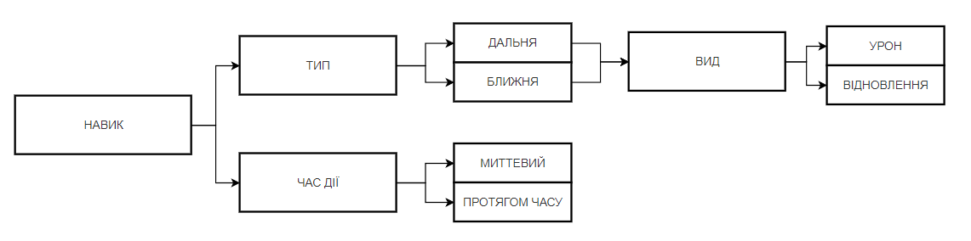
Рисунок 3.23 – визначальні параметри навичок

Визначивши основні параметри для навичок, можна переходити до їх кодової реалізації.

3.4.2 Реалізація навичок

Спочатку створимо скрипт, який буде містити клас, усподковуючий клас ScriptableObject. Зазвичай, такий клас зберігає якісь дані, які надаються під час виконання коду, але, в даному випаду, потрібно зробити ручне задання даних та виконання якихось дій, залежних від обраних даних. Повний код цього класу, буде наведено у додатку Б (Лістинг 6.1).
При створені полів, потрібно враховувати, що цей клас, буде використовуватись для створення всіх навичок, тому потрібно врахувати всі потрібні значення.
Так як, при створені навичок, потрібно обирати тип навички, їх дальність та час дії, створимо набір значень для цих значень (рис. 3.24).

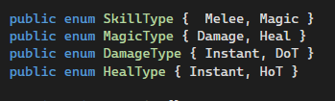
Рисунок 3.24 – набір значень для визначення параметрів навика

Після цього створимо поля, які будуть задавати ці параметри. Після чого перейдемо до створення логік застосування.
Створимо метод, який буде вибирати навичку за її типом. Результат створення методу, відображено на рисунку 3.25.

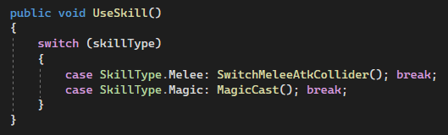
Рисунок 3.25 – метод для виклику навика

Тепер перейдемо до створення методів, які будуть застосовуватись.
Метод SwitchMeleeAtkCollider, буде обирати логіку застосування навички ближнього типу, на основуючись на встановленому коллайдеру, після чого, запускати відповідну цьому коллайдеру логіку (див. рис. 3.26).

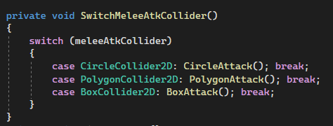
Рисунок 3.26 – метод вибору потрібної логіки, в залежності від коллайдеру

Приклад такої логіки, для одного з коллайдерів, зображено на рисунку 3.27.

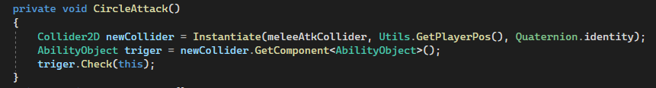
Рисунок 3.27 – приклад методу з логікою для одного з коллайдерів

В цьому ж коді, створюємо об’єкт з коллайдером, в точці, де знаходиться персонаж, це робиться тому, що наша навичка є скриптованим об’єктом, який не знаходиться на сцені. Також, з рисунку 3.27, можемо бачити, що ми додаємо скрипт, до створеного коллайдеру. Цей скрипт містить логіку, для всіх об’єктів що створюються в результаті виконання навичок. Ми передаємо потрібні параметри, завдяки чому, обирається потрібна логіка нанесення пошкодження.
Приклад такого методу, наведено на рисунку 3.28. Повний код з логікою об’єкта, приведено у додатку Б (Лістинг 7).

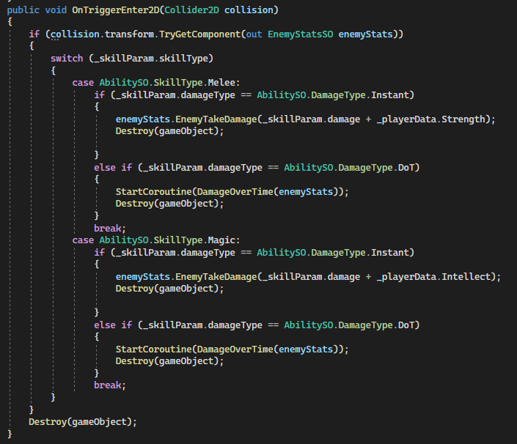
Рисунок 3.28 – метод-тригер, на об’єкті, з логікою нанесення урону

Завершивши написання коду логіки навичок, перейдемо до створення класу, який надасть змогу налаштовувати параметри навички у редакторі.
Для цього, створюємо ще один клас в цьому файлі і робимо його наслідником класу Editor, перед цим додавши рядок, який визначить до якого класу буде відноситись цей редактор. Розроблений код, буде надано у додатку Б (Лістинг 6.2)
Далі потрібно створити метод, в якому ми задамо параметри, які будуть відображатись в інспекторі. Для цього створюємо поле, яке буде брати значення нашого класу навичок, та вказуємо зміні з нього. Після чого зробимо так, щоб параметри, які відносяться до певних параметрів, відображались при виборі таких параметрів.
На кінці матимемо такий код, який зображено на рисунку 3.29.

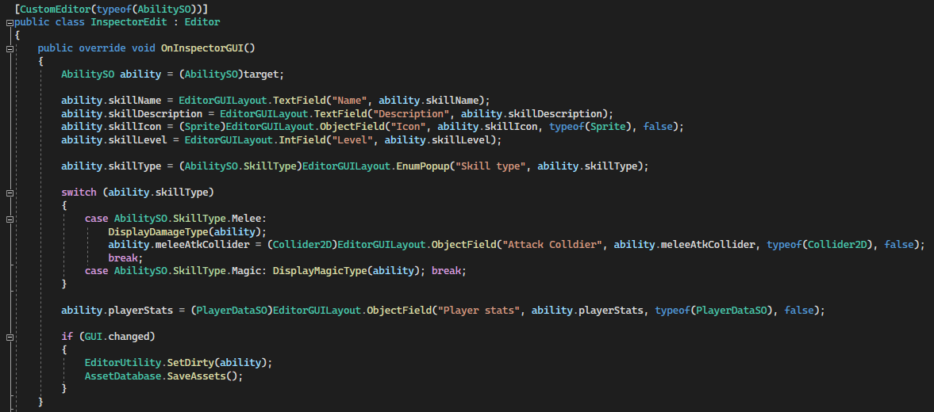
Рисунок 3.29 – результат написання коду класу Editor

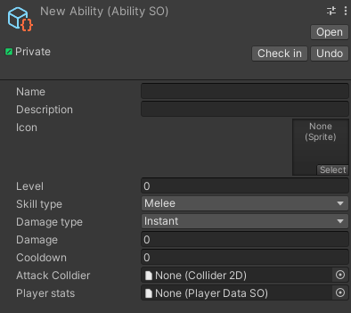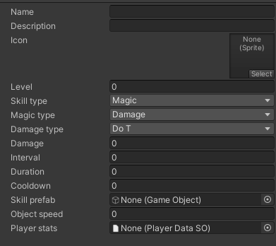
Рисунок 3.30 – приклад роботи класу Editor

На рисунку 3.30, можемо бачити, що створений код (див. рис. 3.29), виконується вірно, поля змінюються, залежно від вибору.
Розробивши всі необхідні методи, можна перейти до створення менеджеру навичок, який буде відповідати за активацію навичок та їх перезарядку. Розроблений код буде приведено у додатку Б (Лістинг 8).
Для цього створимо новий скрипт, який буде містити цю логіку. В ньому створюємо два масиви типу List.

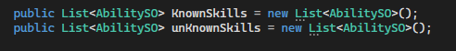
Рисунок 3.31 – поля масивів для вивчених та невивчених навиків

Розглянемо рисунок 3.31. Перший масив буде зберігати всі навички, що знає персонаж, а другий, буде зберігати всі навички, що не вивчені. Додавання навичок у масив вивчених навичок, планується завдяки взаємодії з інтерфейсом, тому на даному етапі, буде створена лише приблизна логіка для передання навички з одного масиву в інший.

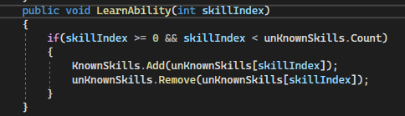
Рисунок 3.32 – метод для вивчення навичок

На рисунку 3.32, зображено метод, який буде використовуватись, для вивчення навика. Як можемо бачити, ми додаємо навик з масиву невивчених навиків, та видаляємо його з масиву невивчених.
Тепер зробимо метод виклику потрібної навички з масиву (див. рис. 3.33).

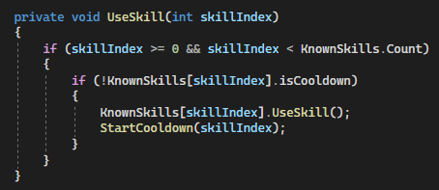
Рисунок 3.33 – метод виклику навика

Функція перезарядки навички, має тип IEnumerator, що є корутиною. Це дозволить паралельно виконувати логіку перезарядки, не зупиняючи виконання логік інших навичок. Результат створення такої функції, зображено на рисунку 3.34.

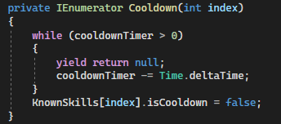
Рисунок 3.34 – корутина для перезарядки навика

Розробивши функції, напишемо тестовий виклик навичок. Приклад виклику, зображено на рисунку 3.35.

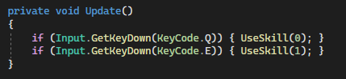
Рисунок 3.35 – приклад виклику навика з масиву вивчених навиків

Слід зауважити, що такий виклик (див. рис. 3.35), не є фінальною версією коду і є тестовим, тому що, виклик навичок повинен бути пов’язаний з інтерфейсом. Тому на цьому етапі, розробка навичок завершена.

3.5 Налаштування системи навігації NavigationAI

Для реалізація логіки NPC, потрібно скачати бібліотеку Navigation AI, та додаткові компоненти NavMesh цієї бібліотеки. Це дозволить налаштовувати систему навігації, створивши зони, в яких зможе та не зможе переміщуватись NPC. Також, завдяки цій бібліотеці, будуть задаватись параметри NPC, наприклад, такі як швидкість переміщення. Встановивши всі потрібні компоненти, перейдемо до налаштування системи навігації на сцені.
Для того, щоб NPC мав знання про те, де він може переміщуватись, потрібно налаштувати Navigation AI та NavMesh компоненти на сцені.
Спочатку створимо об’єкт, який буде в якості площини сцени, де буде проходити гра. Після цього, додаємо до нього компонент Navigation Modifier та вказуємо, що по площині цього об’єкта, можна ходити. Приклад компоненту, наведено на рисунку 3.36.

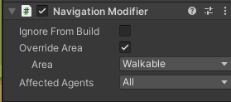
Рисунок 3.36 – налаштований компонент Navigation Modifier

Тепер, створимо об’єкти, які будуть в якості перешкод, через які NPC не зможе пройти. Після створення, додаємо коллайдер, щоб гравець теж не міг проходити скрізь цей об’єкт, та додаємо компонент Navigation ModifierVolume, налаштовуємо потрібний розмір компонента, та вказуємо, що це об’єкт по якому ходити не можна (див. рис. 3.37).

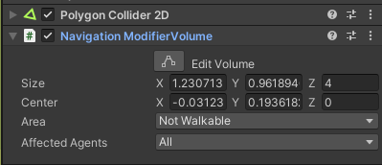
Рисунок 3.37 – налаштований компонент Navigation ModifierVolume

Після налаштування об’єктів, перейдемо до розрахунку зони переміщення. Для цього, створимо пустий об’єкт на сцені та додамо до нього наступні компоненти, Navigation Surface та Navigation CollectSources2d. Додані компоненти, зображені на рисунку 3.38.

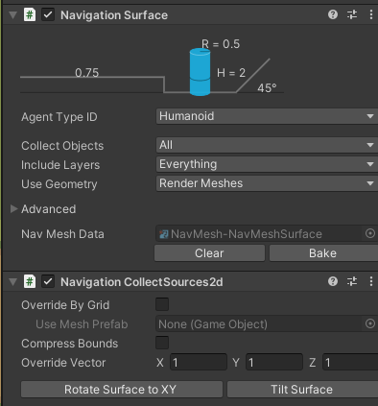
Рисунок 3.38 – компоненти Navigation Surface та Navigation CollectSources2d
Додавши ці два компоненти, проведемо «запікання». Після чого, на сцені вмикаємо відображання Gizmo, для того щоб побачити результат (див. рис. 3.39).

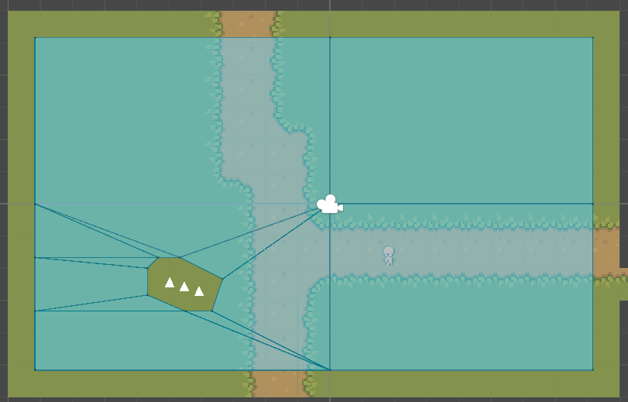
Рисунок 3.39 – результат налаштування Navigation AI на сцені

Закінчивши налаштування системи навігації, можна перейти до написання коду логіки NPC.

3.6 Розробка логіки NPC

Є два основні види реалізації логіки для NPC:
- Машина станів
- Дерево поведінки
Машина станів – це паттерн, який дозволяє об’єкту змінювати свою поведінку, в залежності від внутрішнього стану. Вона складається з кінцевого набору станів, які може приймати об’єкт, та правил переходу між цими станами.
Основними компонентами машини станів є:
- Стан – має певну логіку поведінки або набір дій, які повинен виконувати об’єкт.
- Перехід – правила чи умови, які визначають, коли об’єкт повинен перейти з одного стану в інший.
- Машина станів – контейнер, який містить в собі всі стани та керує їх переходами. Зазвичай, вона зберігає поточний стан та оброблює перехід між станами.
Дерево поведінки, відрізняється від машини станів тим, що при такій реалізації, об’єкт не має певних станів, з чітко прописаною логікою. В цьому випаду, ми заздалегідь прописуємо, що саме буде робити об’єкт в певній ситуації, та як буде діяти при її розвиненні. Якщо в машині станів, при зміні умов, об’єкт перейде в інший стан, то в дереві поведінки, він просто почне виконувати відповідну логіку, яка буде йти від попередньої. Саме тому, створивши діаграму такої логіки, ми отримаємо модель у вигляді дерева.
Обираючи, що саме використовувати, потрібно враховувати потреби проекту. Обидва способи реалізації є вірними, але, це не значить, що використовувати можна тільки їх.

3.6.1 Планування логік NPC

Для планування логіки NPC, потрібно визначити, які дії вони будуть виконувати. На рисунку 3.40, показано які дії повинен мати NPC.
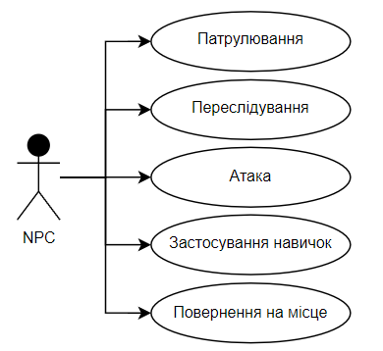
Рисунок 3.40 – основні дії NPC

Для реалізації логіки NPC, буде використовуватись кінцева машина станів.
Машина станів – це концепція, в якій контейнер зберігає в собі якийсь стан на даний момент часу. На основі вхідних даних, він може забезпечити вивід, залежний від поточного стану, переходячи з цього процесу в новий стан.
Кінцева машина станів, це один з чотирьох основних видів автоматів. Суть кінцевої машини станів в тому, що в любий момент часу, активним може бути лише один зі станів. Кожний стан, має логіку переходу в інший, на основі отриманої вхідної інформації. Вихідний стан, становиться новим активним станом, тобто, відбувається перехід між станами.
Машину станів, можна уявити у вигляді діаграми станів. Що дозволить продумати та переглянути всі можливі стани та переходи між ними.
Створимо схему такої для NPC.

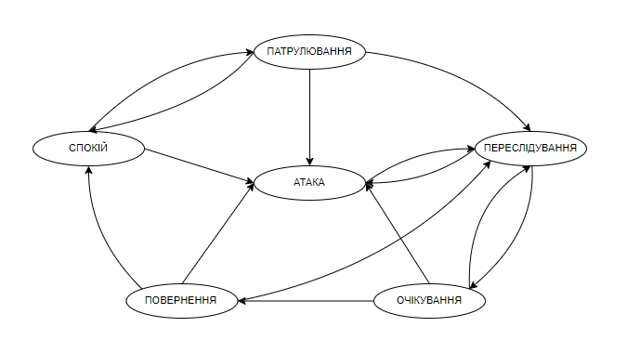
Рисунок 3.41 – зв’язок між станами NPC

Рисунок 3.41, відображає логіку переходів між станами, для даного проекту. Враховуючи цю схему, буде створено логіку переходів.

3.6.2 Реалізація логіки NPC

Тепер створюємо об’єкт, та додаємо до нього потрібні елементи. Після чого, переміщуємо цей об’єкт з ієрархії в потрібну папку проекту, для того щоб створити «префаб».
Префаб – це особливий тип ассетів, який дозволяє зберігати GameObject з усіма його компонентами та значеннями властивостей. Це дозволить створювати вже налаштовані об’єкти, противників одного виду.
На одному з минулих етапів, було створено зону, по якій NPC, зможе переміщуватись. Для того, щоб об’єкт NPC, міг взаємодіяти з такими зонами, потрібно додати до об’єкту NavMesh Agent. Тому, додаємо до префабу NPC компонент Nav Mesh Agent, який дасть змогу взаємодіяти зі сценою, враховуючи всі налаштування Navigation AI. Приклад налаштувань, цього компоненту, наведено на рисунку 3.42.

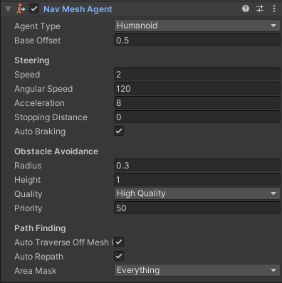
Рисунок 3.42 – компонент Nav Mesh Agent на префабі NPC

Додавши всі необхідні компоненти до об’єкту, маємо результат, який зображено на рис. 3.43.

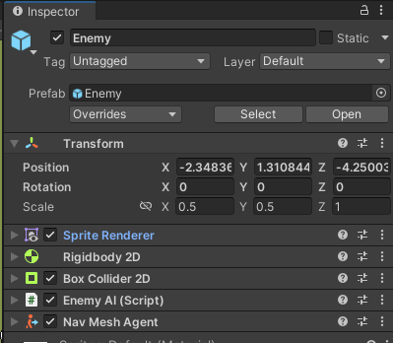
Рисунок 3.43 – компоненти об’єкту NPC

Створюємо файли станів та файл, який буде містити інтерфейс, який буде батьківським для класів станів, в яких будуть реалізовані методи написані в файлі інтерфейсу. Після цього, переходимо до написання кодової частини логіки.
В основному файлу, Enemi AI, будуть визначатись всі основні параметри для станів та методи для їх переключення. Створивши всі необхідні параметри, напишемо методи, які будуть використовуватись для переходу між станами.
Перед цим, створимо інтерфейс, в якому визначимо методи, які потрібно буде реалізувати в кожному стані. Створимо файл, в якому напишемо методи, замінивши клас на інтерфейс, які будемо реалізовувати надалі. Приклад готового коду інтерфейсу, наведено на рисунку 3.44. Створений код інтерфейсу надано у додатку Б (Лістинг 9).

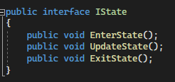
Рисунок 3.44 – код інтерфейсу з методами

Тепер, повернемось до класу EnemyAI. Створимо два методи, один з яких буде приймати певний стан, та запускати другий метод, який буде реалізовувати сам перехід зі стану в стан (рис. 3.45 та 3.46). Розроблений код класу, наведено у додатку Б (Лістинг 10).

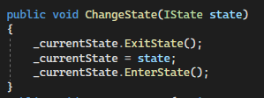
Рисунок 3.45 – метод перемикання станів

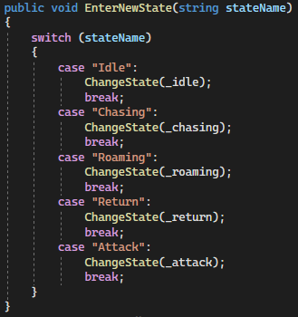
Рисунок 3.46 – метод введення нового стану

Тепер перейдемо до написання коду для самих станів.
Почнемо зі стану спокою. NPC буде знаходись в такому стані коли буде стояти на місті, при досягнені точки в стані патрулювання та в стані очікувані. Враховуючи такі потреби, маємо наступний код, наведений на рис. 3.47.
Кінцевий варіант реалізації коду цього класу, буде приведено у додатку Б (Лістинг 11).

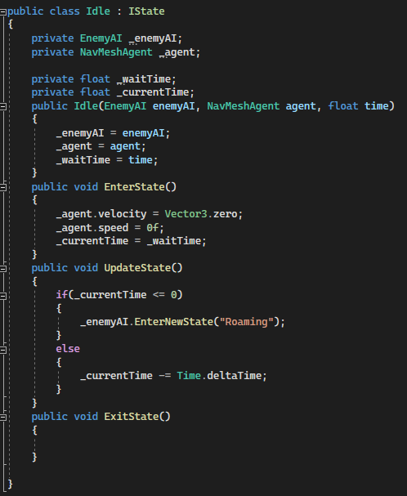
Рисунок 3.47 –код з логіки для стану спокою

Слід зауважити, що кожний стан, повинен мати свою анімацію. Наприклад, метод ExitState залишається пустим, тому, що в ньому повинна бути логіка виходу з анімації, яка не є темою даної роботи.
Тепер напишемо логіку для патрулювання (рис. 3.48). Налаштувавши систему навігації, ми отримали зону, по якій зможе переміщуватись об’єкт з компонентом NavMesh Agent. Завдяки цьому компоненту, ми зможемо задавати точку, куди буде переміщуватись об’єкт, та швидкість, з якою об’єкт буде переміщуватись. Розроблений код приведено у додатку Б (Лістинг 12).

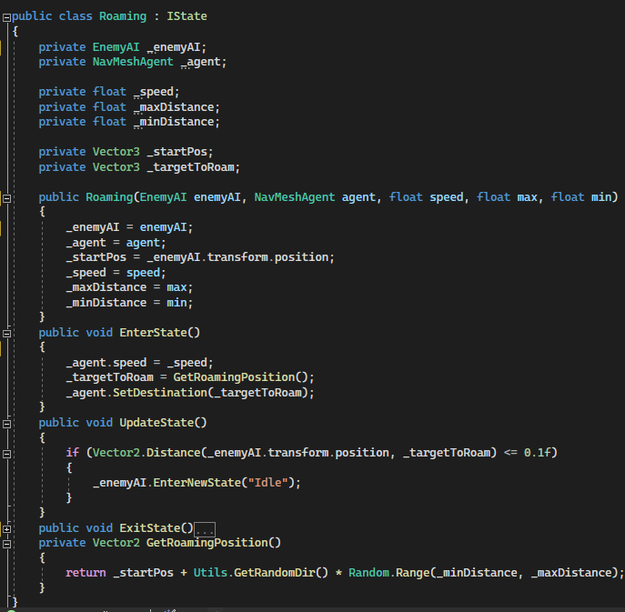
Рисунок 3.48 – код логіки стану патрулювання

Створимо перевірку на перешкоду, для того, щоб NPC не реагував на гравця, якщо той знаходиться за об’єктом. Для цього, створимо метод, який буде посилати луч в бік гравця, який буде перевіряти тег об’єкт, в який він попав. Приклад функції, зображено на рисунку 3.49

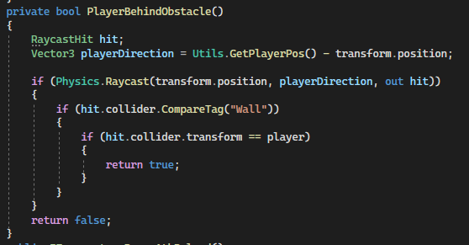
Рисунок 3.49 – функція перевірки на перешкоду між NPC та гравцем

Тепер створимо декілька основних умов переходів в стани, в основному класі, для того щоб не передавати багато даних в класи станів та не робити код цих класів громіздким, залишаючи там лише внутрішні перевірки на перехід в інші стани.
На рисунку 3.50, зображено метод, в якому створено логіку для переходу між станами.

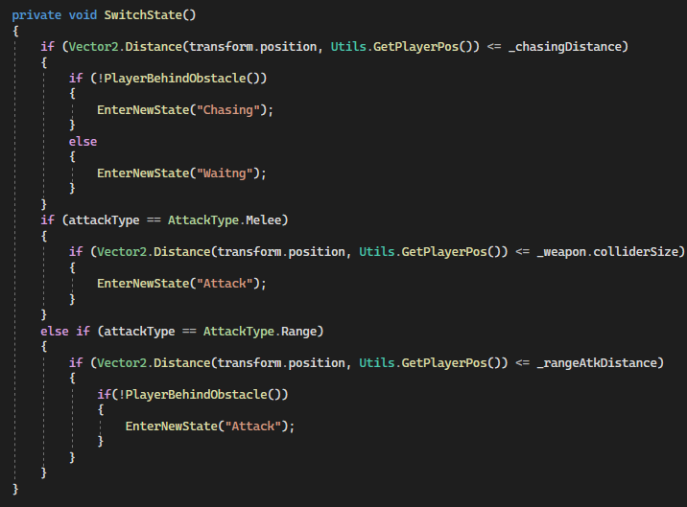
Рисунок 3.50 – метод з умовами для переходу в стани.

Далі, створюємо логіку для інших станів, налаштовуємо логіку для зміни станів. Після завершення написання логіки станів, перевіряємо її коректність. Логіка інших станів, приведена у додатку Б (Лістинг 13, 14, 15).
Завершивши налаштування логіки NPC, перейдемо до створення їх характеристик.

3.7 Створення характеристик NPC

Для створення характеристик NPC, створимо файл, в якому опишемо потрібні параметри та функції. Для цього, змінимо батьківський клас на SriptableObject, та вкажемо цей клас як ассет. Після чого, створимо потрібні поля, метод визначення поточних значень та метод для зменшення мани при використанні навичок. Повний код файлу, наведено у додатку Б (Лістинг 16).
Створимо подію для випадку, коли здоров’я NPC, буде нижче або дорівнювати нулю, яка буде знищувати об’єкт. Метод знищення, напишемо в головному класі, де знаходиться основна частина логіки NPC, підписавшись на створену подію в методі Start (рис. 3.51).

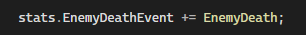
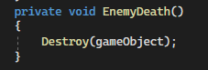
Рисунок 3.51 – підписка на подію та метод який буде викликатись

На рисунку 3.52, зображено результат коду характеристик NPC, з доданою подією.

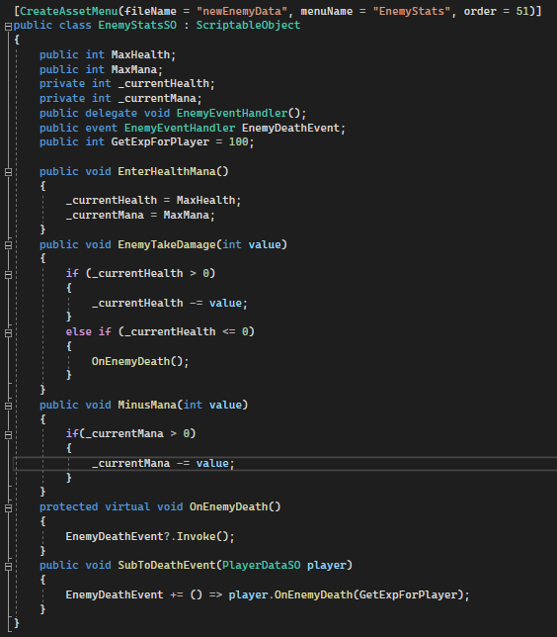
Рисунок 3.52 –код характеристик NPC та доданої події

На цьому, створення характеристик NPC закінчена. Перейдемо до створення звичайних атак NPC.

3.8 Створення атаки NPC

Спочатку, визначимо які атаки матимуть NPC. Вони будуть мати змогу атакувати гравця двома типами атак, дальніми та ближніми та атакувати гравця, якщо той попаде в радіус атаки. Для атаки ближнього типу, відстань на якій NPC зможе атакувати, буде дорівнювати розміру прикріпленого коллайдеру. А для дальньої атаки, буде створена змінна, яку можна буде змінювати в інспекторі. Перейдемо до реалізації. Повний код, буде приведено у додатку Б (Лістинг 7).
До об’єкта NPC, додамо дочірній об’єкт, який буде містити скрипт з логікою застосування атаки та коллайдером для атаки.
Тепер напишемо логіку для атаки ближньої атаки. Кінцевий результат коду, буде наведено у додатку Б (Лістинг 17).
Для того, щоб отрамати відстань, на якій буде перехід до стану атаки, отримаємо розмір коллайдеру по вісі абсцис. Вимкнемо коллайдер при записку. Та створимо два методи для ввімкнення та вимкнення коллайдеру. Після чого, створюємо метод-тригер, який буде спрацьовувати, при попаданні об’єкту користувача в коллайдер атаки і наносити вказаний урон.
Код логіки ближньої атаки, наведено на рисунку 3.53.
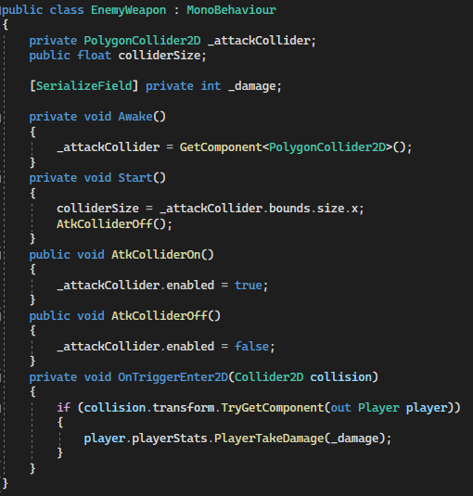
Рисунок 3.53 – код з логікою ближньою атаки

Так як NPC повинні мати ще атаку дальнього бою, додаємо поле для префабу об’єкта, який буде в якості снаряду для стрільби, та додамо поле (див. рис 3.54), яке буде визначати швидкість польоту цього об’єкту.

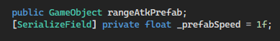
Рисунок 3.54 – додані поля для дальньої атаки

Створимо метод, який буде реалізувати постріл. Результат створеного методу, наведено на рисунку 3.55.
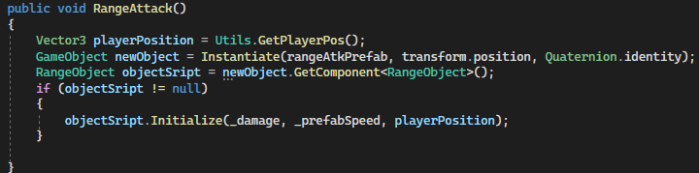
Рисунок 3.55 – метод дальньої атаки

Логіка для створеного об’єкта, створюється в окремому класі, який буде додаватись до об’єкта в момент його створення (див. рис. 3.56). Код з логікою для створеного об’єкту, надано у додатку Б (Лістинг 18).

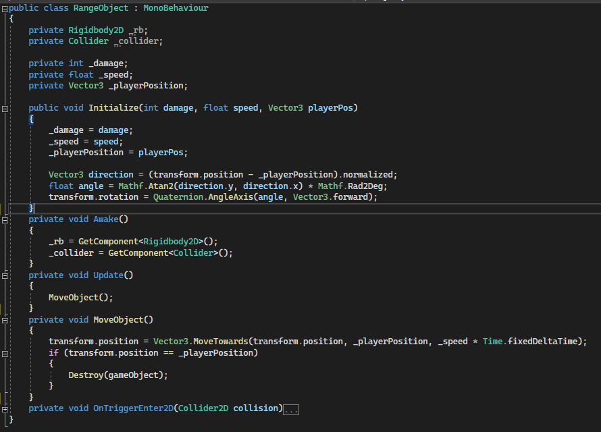
Рисунок 3.56 – приклад логіки на об’єкті для дальньої атаки

В класі EnemyAI, де була реалізована машина станів, додамо набір типів атак та створимо змінну для визначення такого типу в інспекторі (див. рис. 3.57).
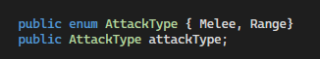
Рисунок 3.57 – набір з типами атак та зміна для визначення типу

Тепер налаштуємо логіку в стані атаки. Створимо метод для виклику атаки, в залежності отриманого значення типу атаки і додамо перевірку, чи не вийшов гравець за радіус дальньої атаки (див. рис. 3.58). Розроблений код, з логікою стану атаки, приведено у додатку Б (Лістинг 19).

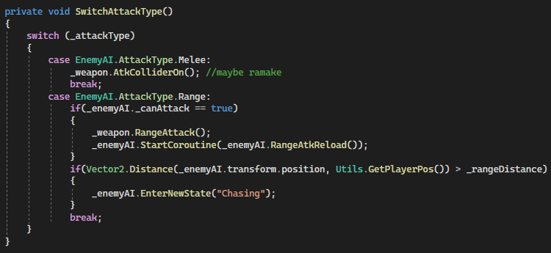
Рисунок 3.58 – метод виклику атаки, в залежності від визначеного типу атаки

На цьому, налаштування логіки NPC завершено. Надалі потрібно скорегувати змінні, для коректної роботи логіки станів та скорегувати інші налаштування.

ВИСНОВКИ ТА РЕКОМЕНДАЦІЇ

В цій роботі, було розроблено внутрішньоігрову логіку для 2D гри. У результаті, була розроблена базова частина ігрової логіки, яку можна використовувати для подальшої роботи з додаванням інтерфейсу, анімацій, створення рівнів та подальшого розвитку проекту.
При реалізації проекту було проведено:
- Аналіз існуючих ігрових рушіїв.
- Дослідження ігрового рушія Unity.
- Дослідження компоненту Unity для контролю версій проекту та роботі у команді.
- Дослідження бібліотеки NavigationAi та її компоненту NavMesh.
- Розроблена та реалізована ігрова логіка для гравця та NPC.
- Розроблена база для створення навичок та їх застосування.
В якості подальшого розвитку можна порекомендувати наступне – поліпшення системи навичок, розвинення системи характеристик, створення інтерфейсу та додавання анімацій. Створення та налаштування різних NPC, додавання різних атак. Оптимізація проекту. Це дозволить створити більш цікаву та готову версію гри, яку можна допускати до релізу.

ПЕРЕЛІК ДЖЕРЕЛ ПОСИЛАННЯ

- Аналіз предметної області [Електронний ресурс] // Режим доступу до ресурсу: https://uk.wikipedia.org/wiki/Відеогра#Платформи
- Жанри відеоігор [Електронний ресурс] // Режим доступу до ресурсу: https://kompyuterni-nazvi.webnode.com.ua/zhanri-igor/
- Жанри відеоігор [Електронний ресурс] // Режим доступу до ресурсу: https://studfile.net/preview/5118465/page:3/
- Види графіки [Електронний ресурс] // Режим доступу до ресурсу: https://veryimportantlot.com/ru/news/blog/chto-takoe-kompyuternaya-grafika
- Жанри відеоігор [Електронний ресурс] // Режим доступу до ресурсу: https://zps19.at.ua/publ/mediateksti_vid_ekspertiv/klasifikacija_i_zhanri_komp_juternikh_i_videoigor/15-1-0-226
- Аналіз ігрових рушіїв [Електронний ресурс] // Режим доступу до ресурсу: https://foxminded.ua/naikrashchi-ihrovi-dvyzhky/
- Аналіз ігрових рушіїв [Електронний ресурс] // Режим доступу до ресурсу: http://web-city.org.ua/dvizhki-dlya-stvorennya-kompyuternih-igor-top-10-krashhih-na-vsi-vipadki-zhittya/
- Аналіз ігрових рушіїв [Електронний ресурс] // Режим доступу до ресурсу: https://timeweb.com/ru/community/articles/10-luchshih-dvizhkov-dlya-sozdaniya-igr
- Використання ScriptableObject [Електронний ресурс] // Режим доступу до ресурсу: https://docs.unity3d.com/Manual/class-ScriptableObject.html
- Інтерфейси у С# [Електронний ресурс] // Режим доступу до ресурсу: https://ru.sharpcoderblog.com/blog/introduction-to-interfaces-in-unity-3d-csharp
- Базова машина станів [Електронний ресурс] // Режим доступу до ресурсу: https://docs.unity3d.com/ru/2019.4/Manual/StateMachineBasics.html
- Машина станів [Електронний ресурс] // Режим доступу до ресурсу: https://refactoring.guru/ru/design-patterns/state
ДОДАТОК А
ПЕРЕЛІК КОПІЙ ДЕМОНСТРАЦІЙНОГО МАТЕРІАЛУ

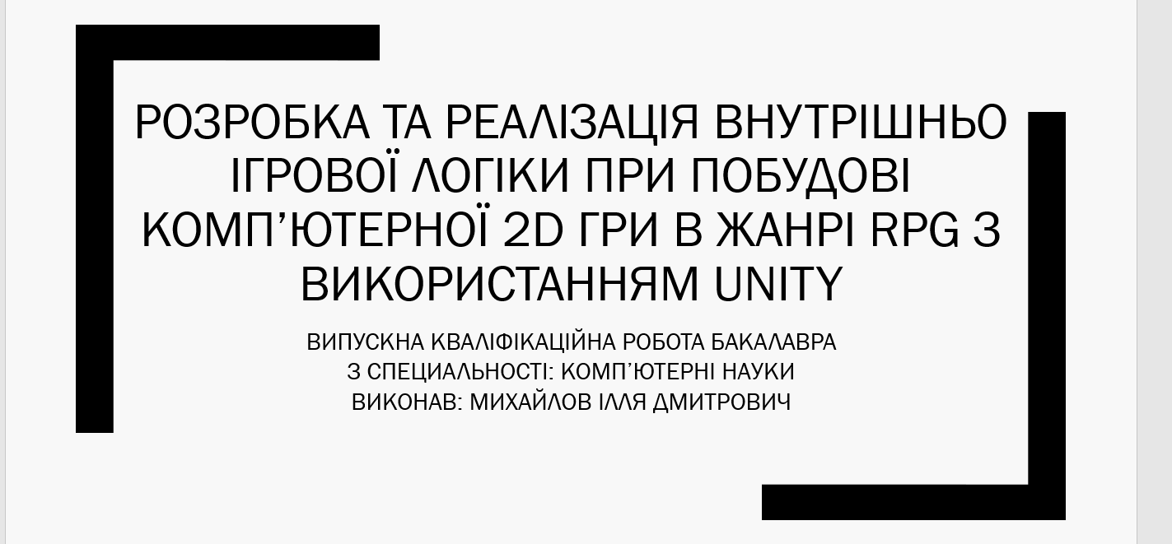
Слайд 1 – титульний аркуш
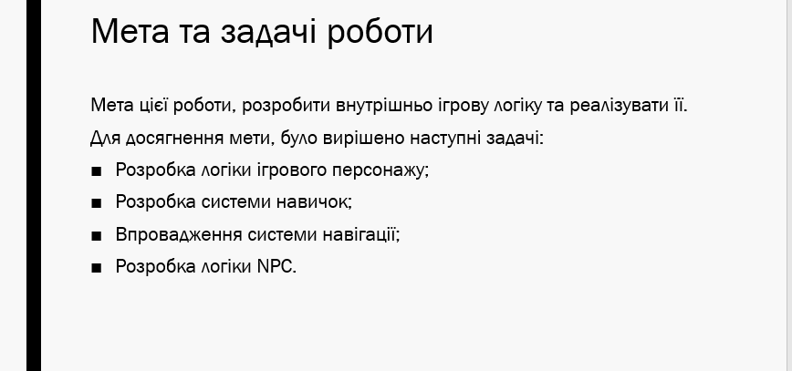
Слайд 2 – мета та задачі роботи
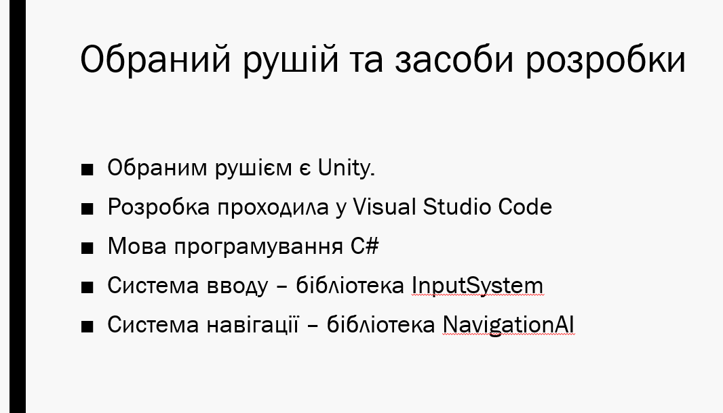
Слайд 3 – обраний рушій та засоби розробки
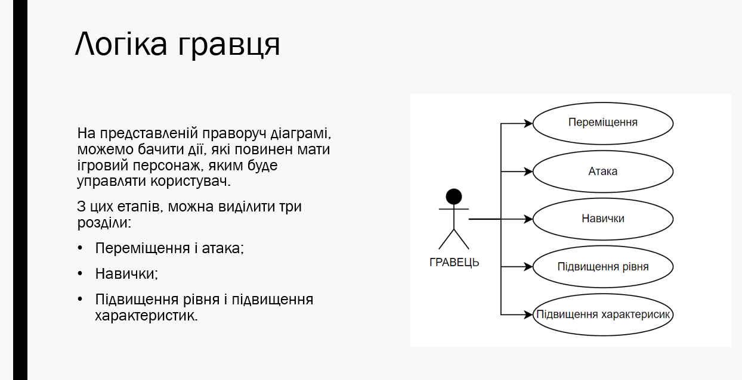
Слайд 4 – логіка гравця
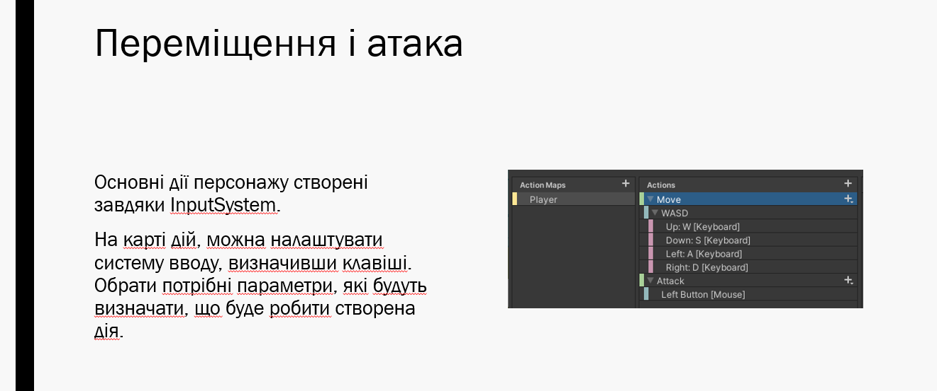
Слайд 5 – переміщення і атака
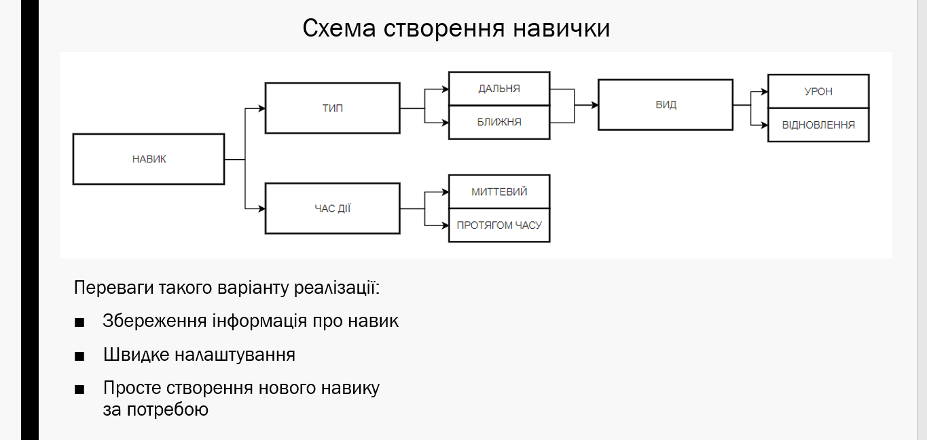
Слайд 6 – схема створення навички
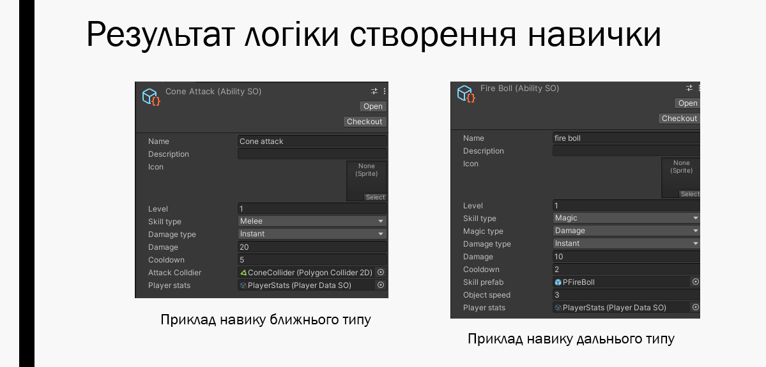
Слайд 7 – результат логіки створення навички
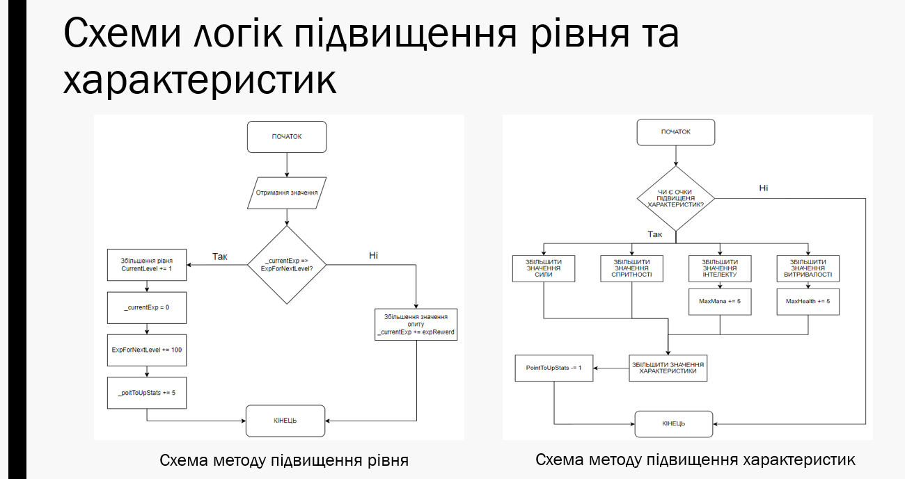
Слайд 8 – схема підвищення рівня та характеристик
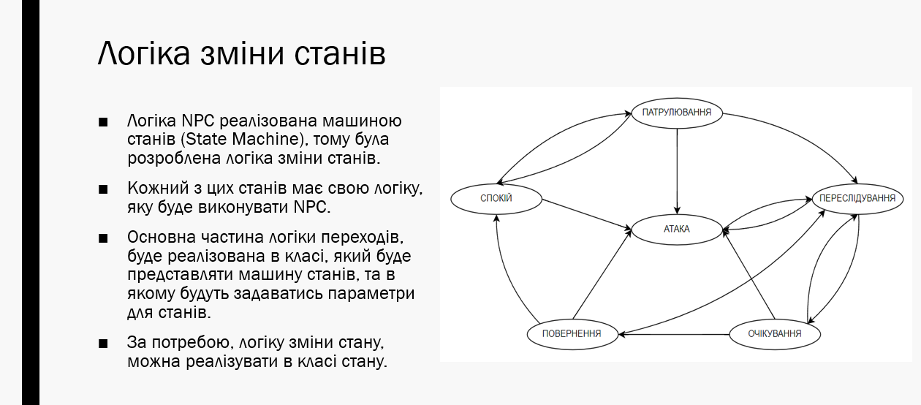
Слайд 9 – логіки зміни станів
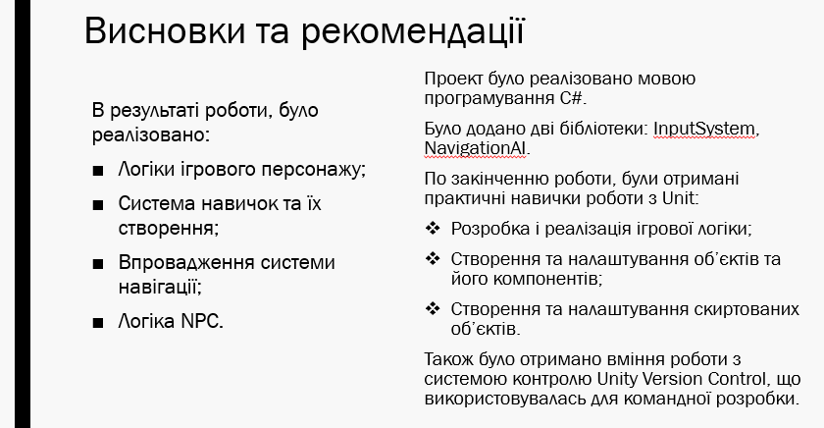
Слайд 10 – висновки та рекомендації

ДОДАТОК Б
ЛІСТИНГ ПРОГРАМИ

Лістинг 1 – скрипт Player з логікою ігрового персонажу
public class Player : MonoBehaviour
{
public static Player Instance { get; private set; }
public Inventory inventory;

public PlayerDataSO playerStats;
[SerializeField] private InputConfig _inputConfig;
[SerializeField] private float _speed;

private Rigidbody2D _rb;
private ActiveWeapon _activeWeapon;

private void Awake()
{
if (Instance == null)
{
Instance = this;
inventory = new Inventory();
DontDestroyOnLoad(gameObject);
}
else
{
Destroy(gameObject);
}
_rb = GetComponent<Rigidbody2D>();

_activeWeapon = GetComponentInChildren<ActiveWeapon>();
_inputConfig.attackEvent.AddListener(_activeWeapon.Attacked);
}

private void Update()
{
PlayerMove();
StatsRegen();
}

private void PlayerMove()
{
_rb.velocity = new Vector2(_inputConfig.move.x, _inputConfig.move.y) * _speed;

}
private void StatsRegen()
{
if(playerStats.CurrentHealth < playerStats.MaxHealth)
{
StartCoroutine(playerStats.HealtRegeneneration());
}
if(playerStats.CurrentMana < playerStats.MaxMana)
{
StartCoroutine(playerStats.ManaRegeneration());
}
}
}
Лістинг 2 – скрипт ActiveWeapon з логікою атаки ігрового персонажу
public class ActiveWeapon : MonoBehaviour
{
public WeaponSO activeWeapon;
private PolygonCollider2D _attackCollider;

private void Awake()
{
_attackCollider = GetComponent<PolygonCollider2D>();
}
private void Start()
{
_attackCollider.enabled = false;
}
public void Attacked()
{
RotateCollider();
_attackCollider.enabled = true;
}
private void RotateCollider()
{
float mousePos = GetMousePostion().x;
if (mousePos < 0)
{
_attackCollider.transform.localScale = new Vector2(-1, 1);
}
else if(mousePos > 0)
{
_attackCollider.transform.localScale = new Vector2(1, 1);
}
}
private Vector3 GetMousePostion()
{
Vector2 mousePosition = Utils.GetMousePosition();
Vector3 worldPosition = Camera.main.ScreenToWorldPoint(new Vector3(mousePosition.x, mousePosition.y, Camera.main.nearClipPlane));
return worldPosition;
}
private void OnTriggerEnter2D(Collider2D collision)
{
if (collision.transform.TryGetComponent(out EnemyAI enemy))
{
enemy.stats.EnemyTakeDamage(activeWeapon.Damage);
}
}
}

Лістинг 3 – скрипт WeaponSO для створення об’єкту з даними зброї
[CreateAssetMenu(fileName = "newWeapon", menuName = "CreateWeapon", order = 51)]
public class WeaponSO : ScriptableObject
{
public Sprite Icon;
public string Description;
public int Damage;

public DamageEffect AddEffect;

public enum DamageEffect
{
None,
Fire,
Ice,
Bleeding
}
}

Лістинг 4 – скрипт PlayerDataSO для створення об’єкту з даними ігрового персонажу
[CreateAssetMenu(fileName = "PlayerData", menuName = "PlayerData", order = 51)]
public class PlayerDataSO : ScriptableObject
{
[Header("Main Stats")]
public int MaxHealth;
public int CurrentHealth;
public int HealthRegen;

public int MaxMana;
public int CurrentMana;
public int ManaRegen;

[Header("Sab Stats")]
public int Strength;
public int Agility;
public int Intellect;
public int Stamina;

private int _currentStrength;
private int _currentAgility;
private int _currentIntellect;
private int _currentStamina;

[Header("Level Stats")]
public int MaxLevel;
public int CurrentLevel;
public int ExpForNextLevel;

private int _currentExp = 0;
public int _pointToUpStats;

public void PlayerTakeDamage(int damage)
{
if (CurrentHealth > 0)
{
CurrentHealth -= damage;
}
else if (CurrentHealth <= 0)
{
Debug.Log("Death");
}
}
public void HealthPlayer(int value)
{
if (CurrentHealth != MaxHealth)
{
CurrentHealth += value;
}
else if (CurrentHealth >= MaxHealth)
{
CurrentHealth = MaxHealth;
}
}
public void UpStrength()
{
if (_pointToUpStats != 0)
{
Strength += 1;
UpStats();
}
}
public void UpAgility()
{
if (_pointToUpStats != 0)
{
Agility += 1;
UpStats();
}
}
public void UpIntellect()
{
if (_pointToUpStats != 0)
{
Intellect += 1;
UpStats();
}
}
public void UpStamina()
{
if (_pointToUpStats != 0)
{
Stamina += 1;
UpStats();
}
}
public void UpStats()
{
if (Strength > _currentStrength)
{
_pointToUpStats -= 1;
_currentStrength = Strength;
}
if (Agility > _currentAgility)
{
_currentAgility = Agility;
_pointToUpStats -= 1;
}
if (Intellect > _currentIntellect)
{
_currentIntellect = Intellect;
MaxMana += 5;
_pointToUpStats -= 1;
}
if (Stamina > _currentStamina)
{
_currentStamina = Stamina;
MaxHealth += 5;
_pointToUpStats -= 1;
}
}
public void LevelUp(int expRewerd)
{
if (_currentExp >= ExpForNextLevel)
{
CurrentLevel += 1;
_currentExp = 0;
ExpForNextLevel += 100;
_pointToUpStats += 5;
}
else
{
_currentExp += expRewerd;
}
}

public void OnEnemyDeath(int expReward)
{
LevelUp(expReward);
} public IEnumerator HealtRegeneneration()
{

yield return new WaitForSeconds(5.0f);
CurrentHealth += HealthRegen;
}
public IEnumerator ManaRegeneration()
{
yield return new WaitForSeconds(5.0f);
CurrentMana += ManaRegen;
}
}

Лістинг 5 – код створеної бібліотеки Utils
namespace UserLibrary.Utils
{
public static class Utils
{
public static Vector3 GetRandomDir()
{
return new Vector3(Random.Range(-1f, 1f), Random.Range(-1f, 1f)).normalized;
}

public static Vector3 GetPlayerPos()
{
return Player.Instance.transform.position;
}
public static Vector3 GetMousePosition()
{
Vector3 mousePos = Camera.main.ScreenToWorldPoint(Input.mousePosition);
mousePos.z = 0;
return mousePos;
}
}
}

Лістинг 6.1 – скрипт AbilitySO для створення об’єкту з логікою навички, головний клас
[CreateAssetMenu(fileName = "newAbility", menuName = "Create Ability", order = 51)]
public class AbilitySO : ScriptableObject
{
public string skillName;
public string skillDescription;
public Sprite skillIcon;

public int skillLevel;

public SkillType skillType;
public MagicType magicType;
public DamageType damageType;
public HealType healType;

public int damage;
public int damageOverTime;

public int heal;
public int healOverTime;

public float cooldownTime;
public bool isCooldown = false;
public float interval;
public float duration;

public float objectSpeed;

public GameObject skillPrefab;
public PlayerDataSO playerStats;

public Collider2D meleeAtkCollider;

private MonoBehaviour monoBehaviour;
public void SetMonoBehaviour(MonoBehaviour mb)
{
monoBehaviour = mb;
}

public enum SkillType { Melee, Magic }
public enum MagicType { Damage, Heal }
public enum DamageType { Instant, DoT }
public enum HealType { Instant, HoT }

public void UseSkill()
{
switch (skillType)
{
case SkillType.Melee: SwitchMeleeAtkCollider(); break;
case SkillType.Magic: MagicCast(); break;
}
}

private void SwitchMeleeAtkCollider()
{
switch (meleeAtkCollider)
{
case CircleCollider2D: CircleAttack(); break;
case PolygonCollider2D: PolygonAttack(); break;
case BoxCollider2D: BoxAttack(); break;
}
}
private void CircleAttack()
{
Collider2D newCollider = Instantiate(meleeAtkCollider, Utils.GetPlayerPos(), Quaternion.identity);
AbilityObject triger = newCollider.GetComponent<AbilityObject>();
triger.Check(this);
}
private void PolygonAttack()
{
GetAngleForCollider();
Collider2D newCollider = Instantiate(meleeAtkCollider, Utils.GetPlayerPos(), Quaternion.identity);
AbilityObject triger = newCollider.GetComponent<AbilityObject>();
RotateCollider(newCollider, Mathf.Rad2Deg * GetAngleForCollider());
triger.Check(this);
}
private void BoxAttack()
{
GetAngleForCollider();
Collider2D newCollider = Instantiate(meleeAtkCollider, Utils.GetPlayerPos(), Quaternion.identity);
AbilityObject triger = newCollider.GetComponent<AbilityObject>();
RotateCollider(newCollider, Mathf.Rad2Deg * GetAngleForCollider());
triger.Check(this);
}

private void MagicCast()
{
switch (magicType)
{
case MagicType.Damage: MagicDamage(); break;
case MagicType.Heal: MagicHeal(); break;
}
}
private void MagicDamage()
{
CreateObject();
}
private void CreateObject()
{
if (damageType == DamageType.Instant)
{
Vector3 targetPos = Utils.GetMousePosition();
Vector3 playerPos = Utils.GetPlayerPos();
GameObject newObject = Instantiate(skillPrefab, playerPos, Quaternion.identity);
AbilityObject trigerrid = newObject.GetComponent<AbilityObject>();
trigerrid.Check(this);
Rigidbody2D rb = newObject.GetComponent<Rigidbody2D>();

Vector2 moveDirection = (targetPos - playerPos).normalized;

rb.velocity = moveDirection * objectSpeed;

Destroy(newObject, 3f);
}
else if (damageType == DamageType.DoT)
{
Vector3 targetPos = Utils.GetMousePosition();
Vector3 playerPos = Utils.GetPlayerPos();
GameObject newObject = Instantiate(skillPrefab, playerPos, Quaternion.identity);
AbilityObject trigerrid = newObject.GetComponent<AbilityObject>();
trigerrid.Check(this);
Rigidbody2D rb = newObject.GetComponent<Rigidbody2D>();

Vector2 moveDirection = (targetPos - playerPos).normalized;

rb.velocity = moveDirection * objectSpeed;

Destroy(newObject, 3f);
}
}
public void MagicHeal()
{
if (healType == HealType.Instant)
{
playerStats.HealthPlayer(heal);
}
else if (healType == HealType.HoT)
{
monoBehaviour.StartCoroutine(HealOverTime());
}
}
private IEnumerator HealOverTime()
{
float elapsedTime = 0f;
while (elapsedTime < duration)
{
playerStats.HealthPlayer(heal);
yield return new WaitForSeconds(interval);
elapsedTime += interval;
}
}

private float GetAngleForCollider()
{
Vector3 playerPos = Utils.GetPlayerPos();
Vector3 mousePos = Utils.GetMousePosition();

Vector3 direction = mousePos - playerPos;
direction.z = 0;
direction *= -1;

float angle = Mathf.Atan2(direction.y, direction.x);
return angle;
}
private void RotateCollider(Collider2D collider, float angleInDegrees)
{
if (collider != null)
{
collider.transform.rotation = Quaternion.Euler(0f, 0f, angleInDegrees);
}
}
}

Лістинг 6.2 – скрипт AbilitySO для створення об’єкту з логікою навички, додатковий клас Editor
[CustomEditor(typeof(AbilitySO))]
public class InspectorEdit : Editor
{
public override void OnInspectorGUI()
{
AbilitySO ability = (AbilitySO)target;

ability.skillName = EditorGUILayout.TextField("Name", ability.skillName);
ability.skillDescription = EditorGUILayout.TextField("Description", ability.skillDescription);
ability.skillIcon = (Sprite)EditorGUILayout.ObjectField("Icon", ability.skillIcon, typeof(Sprite), false);
ability.skillLevel = EditorGUILayout.IntField("Level", ability.skillLevel);

ability.skillType = (AbilitySO.SkillType)EditorGUILayout.EnumPopup("Skill type", ability.skillType);

switch (ability.skillType)
{
case AbilitySO.SkillType.Melee:
DisplayDamageType(ability);
ability.meleeAtkCollider = (Collider2D)EditorGUILayout.ObjectField("Attack Colldier", ability.meleeAtkCollider, typeof(Collider2D), false);
break;
case AbilitySO.SkillType.Magic: DisplayMagicType(ability); break;
}

ability.playerStats = (PlayerDataSO)EditorGUILayout.ObjectField("Player stats", ability.playerStats, typeof(PlayerDataSO), false);

if (GUI.changed)
{
EditorUtility.SetDirty(ability);
AssetDatabase.SaveAssets();
}
}

private void DisplayMagicType(AbilitySO testSO)
{
testSO.magicType = (AbilitySO.MagicType)EditorGUILayout.EnumPopup("Magic type", testSO.magicType);
switch (testSO.magicType)
{
case AbilitySO.MagicType.Damage:
DisplayDamageType(testSO);
break;
case AbilitySO.MagicType.Heal:
DisplayHealType(testSO);
break;
}
testSO.skillPrefab = (GameObject)EditorGUILayout.ObjectField("Skill prefab", testSO.skillPrefab, typeof(GameObject), false);
testSO.objectSpeed = EditorGUILayout.FloatField("Object speed", testSO.objectSpeed);
}
private void DisplayDamageType(AbilitySO testSO)
{
testSO.damageType = (AbilitySO.DamageType)EditorGUILayout.EnumPopup("Damage type", testSO.damageType);
switch (testSO.damageType)
{
case AbilitySO.DamageType.Instant:
testSO.damage = EditorGUILayout.IntField("Damage", testSO.damage);
testSO.cooldownTime = EditorGUILayout.FloatField("Cooldown", testSO.cooldownTime);
break;
case AbilitySO.DamageType.DoT:
testSO.damageOverTime = EditorGUILayout.IntField("Damage", testSO.damageOverTime);
testSO.interval = EditorGUILayout.FloatField("Interval", testSO.interval);
testSO.duration = EditorGUILayout.FloatField("Duration", testSO.duration);
testSO.cooldownTime = EditorGUILayout.FloatField("Cooldown", testSO.cooldownTime);
break;
}

}
private void DisplayHealType(AbilitySO testSO)
{
testSO.healType = (AbilitySO.HealType)EditorGUILayout.EnumPopup("Damage type", testSO.healType);
switch (testSO.healType)
{
case AbilitySO.HealType.Instant:
testSO.heal = EditorGUILayout.IntField("Heal", testSO.heal);
testSO.cooldownTime = EditorGUILayout.FloatField("Cooldown", testSO.cooldownTime);
break;
case AbilitySO.HealType.HoT:
testSO.healOverTime = EditorGUILayout.IntField("Damage", testSO.healOverTime);
testSO.interval = EditorGUILayout.FloatField("Interval", testSO.interval);
testSO.duration = EditorGUILayout.FloatField("Duration", testSO.duration);
testSO.cooldownTime = EditorGUILayout.FloatField("Cooldown", testSO.cooldownTime);
break;
}
}

}

Лістинг 7 – скрипт AbilityObject з логікою для об’єкта створюваного навичкою
public class AbilityObject : MonoBehaviour
{
private Collider2D _collider;
private AbilitySO _skillParam;
private PlayerDataSO _playerData;

private void Awake()
{
_collider = GetComponent<Collider2D>();
}
public void Check(AbilitySO skill)
{
_skillParam = skill;
}
public void OnTriggerEnter2D(Collider2D collision)
{
if (collision.transform.TryGetComponent(out EnemyStatsSO enemyStats))
{
switch (_skillParam.skillType)
{
case AbilitySO.SkillType.Melee:
if (_skillParam.damageType == AbilitySO.DamageType.Instant)
{
enemyStats.EnemyTakeDamage(_skillParam.damage + _playerData.Strength);
Destroy(gameObject);

}
else if (_skillParam.damageType == AbilitySO.DamageType.DoT)
{
StartCoroutine(DamageOverTime(enemyStats));
Destroy(gameObject);
}
break;
case AbilitySO.SkillType.Magic:
if (_skillParam.damageType == AbilitySO.DamageType.Instant)
{
enemyStats.EnemyTakeDamage(_skillParam.damage + _playerData.Intellect);
Destroy(gameObject);

}
else if (_skillParam.damageType == AbilitySO.DamageType.DoT)
{
StartCoroutine(DamageOverTime(enemyStats));
Destroy(gameObject);
}
break;
}
}
Destroy(gameObject);
}

private IEnumerator DamageOverTime(EnemyStatsSO enemy)
{
float elapsedTime = 0f;
while (elapsedTime < _skillParam.duration)
{
enemy.EnemyTakeDamage(_skillParam.damage);
yield return new WaitForSeconds(_skillParam.interval);
elapsedTime += _skillParam.interval;
}
}
}

Лістинг 8 – скрипт AbilityManager з логікою застосування навичок
public class AbilityManager : MonoBehaviour
{
public List<AbilitySO> KnownSkills = new List<AbilitySO>();
public List<AbilitySO> unKnownSkills = new List<AbilitySO>();

private float cooldownTimer = 0f;

private void Awake()
{
foreach (AbilitySO skill in KnownSkills)
{
skill.SetMonoBehaviour(this);
skill.isCooldown = false;
}
}

private void Update()
{
if (Input.GetKeyDown(KeyCode.Q)) { UseSkill(0); }
if (Input.GetKeyDown(KeyCode.E)) { UseSkill(1); }
}

private void UseSkill(int skillIndex)
{
if (skillIndex >= 0 && skillIndex < KnownSkills.Count)
{
if (!KnownSkills[skillIndex].isCooldown)
{
KnownSkills[skillIndex].UseSkill();
StartCooldown(skillIndex);
}
}
else
{
Debug.LogWarning("Invalid skill index!");
}
}

private void StartCooldown(int index)
{
KnownSkills[index].isCooldown = true;
cooldownTimer = KnownSkills[index].cooldownTime;
StartCoroutine(Cooldown(index));
}
private IEnumerator Cooldown(int index)
{
while (cooldownTimer > 0)
{
yield return null;
cooldownTimer -= Time.deltaTime;
}
KnownSkills[index].isCooldown = false;
}
public void LearnAbility(int skillIndex)
{
if(skillIndex >= 0 && skillIndex < unKnownSkills.Count)
{
KnownSkills.Add(unKnownSkills[skillIndex]);
unKnownSkills.Remove(unKnownSkills[skillIndex]);
}
}
}

Лістинг 9 – клас інтерфейс з методами для станів
public interface IState
{
public void EnterState();
public void UpdateState();
public void ExitState();
}

Лістинг 10 – скрипт EnemyAI з машиною станів та заданням змінних
public class EnemyAI : MonoBehaviour
{
public Transform player;
public EnemyStatsSO stats;
private NavMeshAgent _agent;
private EnemyWeapon _weapon;

public enum AttackType { Melee, Range}
public AttackType attackType;

private IState _currentState;

private Idle _idle;
private Roaming _roaming;
private Chasing _chasing;
private Waiting _waiting;
private Return _return;
private Attack _attack;

[Header("Idle Config")]
[SerializeField] private float _idleWaitTime = 2f;
[Space]
[Header("Roaming")]
[SerializeField] private float _roaminSpeed = 2f;
[SerializeField] private float _maxDistance = 3f;
[SerializeField] private float _minDistance = 1f;
[Space]
[Header("Chasing Config")]
[SerializeField] private float _chasingDistance = 5f;
[SerializeField] private float _chasingSpeed = 2f;
[SerializeField] private float _waitForPlayer = 1f;
[Space]
[Header("Attack Config")]
[SerializeField] private float _rangeAtkDistance = 3f;
[SerializeField] private float _rangeAtkReload = 3f;
[HideInInspector] public bool _canAttack = true;
private float _currentReloadTime;
[Space]
[Header("Return Config")]
[SerializeField] private float _returnSpeed = 2f;
private Vector3 _startPosition;

private void Awake()
{
_weapon = GetComponentInChildren<EnemyWeapon>();
_agent = GetComponent<NavMeshAgent>();
_agent.updateRotation = false;
_agent.updateUpAxis = false;

_idle = new Idle(this, _agent, _idleWaitTime);
_roaming = new Roaming(this, _agent, _roaminSpeed, _maxDistance, _minDistance);
_chasing = new Chasing(this, _agent, _chasingSpeed, _chasingDistance);
_waiting = new Waiting(this, _agent, _waitForPlayer);
_return = new Return(_agent, _returnSpeed, _startPosition);
_attack = new Attack(this, attackType, _agent, _weapon, _rangeAtkDistance);
}
private void Start()
{
_startPosition = transform.position;
stats.EnterHealthMana();
_currentState = _idle;
_currentState.EnterState();

stats.EnemyDeathEvent += EnemyDeath;
}

private void SwitchState()
{
if (Vector2.Distance(transform.position, Utils.GetPlayerPos()) <= _chasingDistance)
{
if (!PlayerBehindObstacle())
{
EnterNewState("Chasing");
}
else
{
EnterNewState("Waitng");
}
}
if (attackType == AttackType.Melee)
{
if (Vector2.Distance(transform.position, Utils.GetPlayerPos()) <= _weapon.colliderSize)
{
EnterNewState("Attack");
}
}
else if (attackType == AttackType.Range)
{
if (Vector2.Distance(transform.position, Utils.GetPlayerPos()) <= _rangeAtkDistance)
{
if(!PlayerBehindObstacle())
{
EnterNewState("Attack");
}
}
}
}

public void ChangeState(IState state)
{
_currentState.ExitState();
_currentState = state;
_currentState.EnterState();
}
public void EnterNewState(string stateName)
{
switch (stateName)
{
case "Idle":
ChangeState(_idle);
break;
case "Chasing":
ChangeState(_chasing);
break;
case "Roaming":
ChangeState(_roaming);
break;
case "Waiting":
ChangeState(_waiting);
break;
case "Return":
ChangeState(_return);
break;
case "Attack":
ChangeState(_attack);
break;
}
}
private void Update()
{
_currentState.UpdateState();
SwitchState();
}
private bool PlayerBehindObstacle()
{
RaycastHit hit;
Vector3 playerDirection = Utils.GetPlayerPos() - transform.position;

if (Physics.Raycast(transform.position, playerDirection, out hit))
{
if (hit.collider.CompareTag("Wall"))
{
if (hit.collider.transform == player)
{
return true;
}
}
}
return false;
}
public IEnumerator RangeAtkReload()
{
_canAttack = false;
while (_currentReloadTime > 0)
{
_currentReloadTime -= Time.deltaTime;
yield return null;
}
_canAttack = true;
_currentReloadTime = _rangeAtkReload;
}
private void EnemyDeath()
{
Destroy(gameObject);
}
}

Лістинг 11 – скрипт Idle з логікою стану спокою
public class Idle : IState
{
private EnemyAI _enemyAI;
private NavMeshAgent _agent;

private float _waitTime;
private float _currentTime;
public Idle(EnemyAI enemyAI, NavMeshAgent agent, float time)
{
_enemyAI = enemyAI;
_agent = agent;
_waitTime = time;
}
public void EnterState()
{
Debug.Log("Enter idle");
_agent.velocity = Vector3.zero;
_agent.speed = 0f;
_currentTime = _waitTime;
}
public void UpdateState()
{

if(_currentTime <= 0)
{
_enemyAI.EnterNewState("Roaming");
}
else
{
_currentTime -= Time.deltaTime;
}
}
public void ExitState()
{

}

}

Лістинг 12 – скрипт Roaming з логікою стану патрулювання
public class Roaming : IState
{
private EnemyAI _enemyAI;
private NavMeshAgent _agent;

private float _speed;
private float _maxDistance;
private float _minDistance;

private Vector3 _startPos;
private Vector3 _targetToRoam;

public Roaming(EnemyAI enemyAI, NavMeshAgent agent, float speed, float max, float min)
{
_enemyAI = enemyAI;
_agent = agent;
_startPos = _enemyAI.transform.position;
_speed = speed;
_maxDistance = max;
_minDistance = min;
}
public void EnterState()
{
_agent.speed = _speed;
_targetToRoam = GetRoamingPosition();
_agent.SetDestination(_targetToRoam);
}
public void UpdateState()
{
if (Vector2.Distance(_enemyAI.transform.position, _targetToRoam) <= 0.1f)
{
_enemyAI.EnterNewState("Idle");
}
}
public void ExitState()
{

}
private Vector2 GetRoamingPosition()
{
return _startPos + Utils.GetRandomDir() * Random.Range(_minDistance, _maxDistance);
}
}
Лістинг 13 – скрипт Waiting з логікою стану очікування
public class Waiting : IState
{
private EnemyAI _enemyAI;
private NavMeshAgent _agent;
private float _waitTime;
private float _currentTime;

public Waiting(EnemyAI enemyAI, NavMeshAgent agent, float waitTime)
{
_enemyAI = enemyAI;
_agent = agent;
_waitTime = waitTime;
}
public void EnterState()
{
_agent.speed = 0;
_agent.velocity = Vector3.zero;
_currentTime = _waitTime;
}
public void UpdateState()
{
Wait();
}
public void ExitState()
{
}
private void Wait()
{
if (_currentTime > 0)
{
_currentTime -= Time.deltaTime;
Debug.Log(_currentTime);
}
else
{
_enemyAI.EnterNewState("Return");
_currentTime = _waitTime;
}
}
}

Лістинг 14 – скрипт Chasing з логікою стану переслідування
public class Chasing : IState
{
private EnemyAI _enemyAI;
private NavMeshAgent _agent;

private float _chasingSpeed;
private float _chasingDistance;

public Chasing(EnemyAI enemyAI, NavMeshAgent agent, float speed, float distance)
{
_enemyAI = enemyAI;
_agent = agent;
_chasingSpeed = speed;
_chasingDistance = distance;
}
public void EnterState()
{
}
public void UpdateState()
{
_agent.SetDestination(PlayerPosition());
_agent.speed = _chasingSpeed;
if(Vector2.Distance(PlayerPosition(), _enemyAI.transform.position) > _chasingDistance)
{
_enemyAI.EnterNewState("Waiting");
}
}
public void ExitState()
{
}
private Vector3 PlayerPosition()
{
return Utils.GetPlayerPos();
}
}

Лістинг 15 – скрипт Return з логікою стану повернення
public class Return : IState
{
private NavMeshAgent _agent;

[SerializeField] private float _speed;
private Vector3 _startPosition;

public Return(NavMeshAgent agent, float speed, Vector3 startPosition)
{
_agent = agent;
_speed = speed;
_startPosition = startPosition;
}
public void EnterState()
{
}
public void UpdateState()
{
_agent.speed = _speed;
_agent.SetDestination(_startPosition);
}
public void ExitState()
{
}
}

Лістинг 16 – скрипт EnemySO з характеристиками NPC
[CreateAssetMenu(fileName = "newEnemyData", menuName = "EnemyStats", order = 51)]
public class EnemyStatsSO : ScriptableObject
{
public int MaxHealth;
public int MaxMana;
private int _currentHealth;
private int _currentMana;
public delegate void EnemyEventHandler();
public event EnemyEventHandler EnemyDeathEvent;
public int GetExpForPlayer = 100;

public void EnterHealthMana()
{
_currentHealth = MaxHealth;
_currentMana = MaxMana;
}
public void EnemyTakeDamage(int value)
{
if (_currentHealth > 0)
{
_currentHealth -= value;
}
else if (_currentHealth <= 0)
{
OnEnemyDeath();
}
}
public void MinusMana(int value)
{
if(_currentMana > 0)
{
_currentMana -= value;
}
}
protected virtual void OnEnemyDeath()
{
EnemyDeathEvent?.Invoke();
}
public void SubToDeathEvent(PlayerDataSO player)
{
EnemyDeathEvent += () => player.OnEnemyDeath(GetExpForPlayer);
}
}

Лістинг 17 – скрипт EnemyWeapon з логікою атак
public class EnemyWeapon : MonoBehaviour
{
private PolygonCollider2D _attackCollider;
public float colliderSize;

public GameObject rangeAtkPrefab;
[SerializeField] private float _prefabSpeed = 1f;

[SerializeField] private int _damage;

private void Awake()
{
_attackCollider = GetComponent<PolygonCollider2D>();
}
private void Start()
{
colliderSize = _attackCollider.bounds.size.x;
AtkColliderOff();
}
public void AtkColliderOn()
{
_attackCollider.enabled = true;
}
public void AtkColliderOff()
{
_attackCollider.enabled = false;
}
private void OnTriggerEnter2D(Collider2D collision)
{
if (collision.transform.TryGetComponent(out Player player))
{
player.playerStats.PlayerTakeDamage(_damage);
}
}
public void RangeAttack()
{
Vector3 playerPosition = Utils.GetPlayerPos();
GameObject newObject = Instantiate(rangeAtkPrefab, transform.position, Quaternion.identity);
RangeObject objectSript = newObject.GetComponent<RangeObject>();
if (objectSript != null)
{
objectSript.Initialize(_damage, _prefabSpeed, playerPosition);
}

}
}

Лістинг 18 – скрипт RangeObject створюваного об’єкту для дальньої атаки NPC
public class RangeObject : MonoBehaviour
{
private Rigidbody2D _rb;
private Collider _collider;

private int _damage;
private float _speed;
private Vector3 _playerPosition;

public void Initialize(int damage, float speed, Vector3 playerPos)
{
_damage = damage;
_speed = speed;
_playerPosition = playerPos;

Vector3 direction = (transform.position - _playerPosition).normalized;
float angle = Mathf.Atan2(direction.y, direction.x) * Mathf.Rad2Deg;
transform.rotation = Quaternion.AngleAxis(angle, Vector3.forward);
}
private void Awake()
{
_rb = GetComponent<Rigidbody2D>();
_collider = GetComponent<Collider>();
}
private void Update()
{
MoveObject();
}
private void MoveObject()
{
transform.position = Vector3.MoveTowards(transform.position, _playerPosition, _speed * Time.fixedDeltaTime);
if (transform.position == _playerPosition)
{
Destroy(gameObject);
}
}
private void OnTriggerEnter2D(Collider2D collision)
{
if(collision.transform.TryGetComponent(out Player player))
{
player.playerStats.PlayerTakeDamage(_damage);
}
}
}

Лістинг 19 – скрипт Attack з логікою стану атаки
public class Attack : IState
{
private EnemyAI _enemyAI;
private NavMeshAgent _agent;
private EnemyWeapon _weapon;
private float _rangeDistance;
private EnemyAI.AttackType _attackType;

public Attack(EnemyAI enemyAI, EnemyAI.AttackType attackType, NavMeshAgent agent, EnemyWeapon weapon, float distance)
{
_enemyAI = enemyAI;
_attackType = attackType;
_agent = agent;
_weapon = weapon;
_rangeDistance = distance;
}
public void EnterState()
{
_agent.speed = 0;
_agent.velocity = Vector3.zero;
}
public void UpdateState()
{
SwitchAttackType();
}
public void ExitState()
{
}

private void SwitchAttackType()
{
switch (_attackType)
{
case EnemyAI.AttackType.Melee:
_weapon.AtkColliderOn();
break;
case EnemyAI.AttackType.Range:
if(_enemyAI._canAttack == true)
{
_weapon.RangeAttack();
_enemyAI.StartCoroutine(_enemyAI.RangeAtkReload());
}
if(Vector2.Distance(_enemyAI.transform.position, Utils.GetPlayerPos()) > _rangeDistance)
{
_enemyAI.EnterNewState("Chasing");
}
break;
}
}
}

